租 屋 手 冊
目錄
前言．．．．．．．．．．．．．．．．．．．．．．．．．．．．．．．．．．．3
流程圖．．．．．．．．．．．．．．．．．．．．．．．．．．．．．．．．．．5
壹、注意事項．．．．．．．．．．．．．．．．．．．．．．．．．．．．．．．6
一、租屋前的準備工作．．．．．．．．．．．．．．．．．．．．．．．．．6
◆資訊取得．．．．．．．．．．．．．．．．．．．．．．．．．．．．6
◆行前準備．．．．．．．．．．．．．．．．．．．．．．．．．．．．8
◆權狀閱讀．．．．．．．．．．．．．．．．．．．．．．．．．．．．8
◆實地看屋．．．．．．．．．．．．．．．．．．．．．．．．．．．．10
◆如何議價．．．．．．．．．．．．．．．．．．．．．．．．．．．．20
◆主動詢問費用與限制．．．．．．．．．．．．．．．．．．．．．．．22
二、支付定金．．．．．．．．．．．．．．．．．．．．．．．．．．．．．22
◆定金．．．．．．．．．．．．．．．．．．．．．．．．．．．．．．23
◆斡旋金．．．．．．．．．．．．．．．．．．．．．．．．．．．．．23
三、簽約．．．．．．．．．．．．．．．．．．．．．．．．．．．．．．．24
◆簽約的基本概念．．．．．．．．．．．．．．．．．．．．．．．．．24
◆簽約的對象．．．．．．．．．．．．．．．．．．．．．．．．．．．26
◆租賃所在地．．．．．．．．．．．．．．．．．．．．．．．．．．．26
◆租賃期限．．．．．．．．．．．．．．．．．．．．．．．．．．．．27
◆租金及押金．．．．．．．．．．．．．．．．．．．．．．．．．．．27
◆稅賦／費用負擔．．．．．．．．．．．．．．．．．．．．．．．．．27
◆轉租／分租．．．．．．．．．．．．．．．．．．．．．．．．．．．28
◆修繕．．．．．．．．．．．．．．．．．．．．．．．．．．．．．．28
◆房屋之使用．．．．．．．．．．．．．．．．．．．．．．．．．．．28
◆違約金之約定．．．．．．．．．．．．．．．．．．．．．．．．．．28
◆租賃物之返還方式．．．．．．．．．．．．．．．．．．．．．．．．28
◆特別約定事項．．．．．．．．．．．．．．．．．．．．．．．．．．28
◆給付義務．．．．．．．．．．．．．．．．．．．．．．．．．．．．28
◆租約公證之認識．．．．．．．．．．．．．．．．．．．．．．．．．29
◆戶籍遷入．．．．．．．．．．．．．．．．．．．．．．．．．．．．30
◆租金扣抵所得稅．．．．．．．．．．．．．．．．．．．．．．．．．31
◆租金補貼．．．．．．．．．．．．．．．．．．．．．．．．．．．．31
四、履約．．．．．．．．．．．．．．．．．．．．．．．．．．．．．．．35
◆費用支付．．．．．．．．．．．．．．．．．．．．．．．．．．．．35
◆房東擅入．．．．．．．．．．．．．．．．．．．．．．．．．．．．35
◆修繕．．．．．．．．．．．．．．．．．．．．．．．．．．．．．．35
◆損害賠償．．．．．．．．．．．．．．．．．．．．．．．．．．．．35
◆買賣不破租賃．．．．．．．．．．．．．．．．．．．．．．．．．．35
◆拍賣與查封．．．．．．．．．．．．．．．．．．．．．．．．．．．36
◆存證信函．．．．．．．．．．．．．．．．．．．．．．．．．．．．38
五、租賃結束．．．．．．．．．．．．．．．．．．．．．．．．．．．．．40
◆提前終止租約．．．．．．．．．．．．．．．．．．．．．．．．．．40
◆租約之解除．．．．．．．．．．．．．．．．．．．．．．．．．．．41
◆續約．．．．．．．．．．．．．．．．．．．．．．．．．．．．．．42
◆留置．．．．．．．．．．．．．．．．．．．．．．．．．．．．．．42
◆回復原狀．．．．．．．．．．．．．．．．．．．．．．．．．．．．42
◆押金返還．．．．．．．．．．．．．．．．．．．．．．．．．．．．42
◆強制執行．．．．．．．．．．．．．．．．．．．．．．．．．．．．43
◆租屋糾紛處理管道．．．．．．．．．．．．．．．．．．．．．．．．44
貳、問答集．．．．．．．．．．．．．．．．．．．．．．．．．．．．．．．．45
◆租屋前的準備工作．．．．．．．．．．．．．．．．．．．．．．．．．．45
◆支付定金．．．．．．．．．．．．．．．．．．．．．．．．．．．．．．48
◆簽約．．．．．．．．．．．．．．．．．．．．．．．．．．．．．．．．50
◆履約．．．．．．．．．．．．．．．．．．．．．．．．．．．．．．．．53
◆租賃結束．．．．．．．．．．．．．．．．．．．．．．．．．．．．．．57
參、房屋租賃契約書範本．．．．．．．．．．．．．．．．．．．．．．．．．．61

前言
詩人杜甫曾有詩云：「安得廣廈千萬間，大庇天下寒士俱歡顏」，當時他所生活的唐朝，處於由盛到衰的轉折時期，因此他許下此種抱負，希望將來有一日能使天下寒士皆有棲身之所，不用再為居住的問題煩惱，然而，終其一生，他都沒有完成這個心願。即便數千年後的現今，居高不下的房價，仍使得許多人沒有足夠資金可以購買一間屬於自己的房子，必須經由租賃的方式，取得一個可供安居的地方；此外，亦有另一部分人，由於工作或唸書之緣故，也必須在外租屋。
由此可知，無論基於何種緣故，每個人都有可能有短期或長期租屋的機會；對於租屋的觀念或法律的常識不夠了解時，往往使得租屋成為一件麻煩令人困擾的事，更甚者，會引起租屋糾紛。為降低租賃上可能會發生的問題，本手冊內容分為五個章節，每個章節各自代表一個租賃週期的階段，如下圖：

支付定金
簽約
履約
租賃結束
準備工作
租屋前的

每個階段又分為二個部分，第一部分為「注意事項」，詳細闡述該階段所應了解注意之事項，第二部分為「問答集」，乃透過問與答的方式呈現租賃行為中經常遇到的問題，回答的內容同時具有法律上的觀念與實務上的處理經驗。最後為內政部公告之「房屋租賃契約書範本」。
第一個階段為「租屋前的準備工作」，講明租屋前的資訊取得管道，並比較各管道之間的優劣，使房客能選擇適合自己的管道，此外，亦詳述實地看屋時所應注意的事項，以期在看屋時，房客便能確認此房子是否適合自己的居住需求，免去日後入住引起糾紛。
第二個階段為「支付定金」，由於大多數人不完全清楚定金的定義，且現在又有仲介另外收取的斡旋金，二者性質不同，卻易使人混淆，導致尚未簽約，便已損失一筆金錢；因此，在此階段的內容，將敘述定金與斡旋金之概念與差異，避免因不了解而喪失權益、損失金錢。
第三個階段為「簽約」，通常「簽約」的階段是最為一般人所擔心的，因為對於法律概念的不熟悉，導致不是草草簽約，便是簽下不平等之契約，等到發生問題，才會發現契約內容不合理，卻為時已晚；故此階段的內容，將先闡明租賃契約之性質與概念，再列出所有須注意的契約內容並詳加說明之，
第四個階段為「履約」，本階段之重點乃在敘明，自入住後可能發生的種種情形，例如費用支付、隱私、安全、修繕…等，房東、房客各自的權利與義務，以及萬一發生問題時，實際的處理方式，以確保雙方之權益皆不受損害。
第五個階段為「租賃結束」，不論是租約期滿或是提前終止租約，都有可能在是否續約、押金、租金的返還或房屋點交的問題上引起糾紛，如何使一段租賃關係圓滿結束，乃本階段之精神；若仍發生糾紛時，本階段亦詳細敘述解決的辦法。

流程圖

租屋前準備

(1)如何取得租屋資訊
(2)環境及屋況了解
(3)如何議價
(4)常見問題

(1)定金、斡旋金概念
(2)支付原則與收據撰寫注意事項
(3)委託不動產經紀業租屋之注意事項
(4)常見定金支付之問題
定金支付

簽約

(1)簽約基本知識
(2)簽約注意事項
(3)公證
(4)所得稅抵扣及住宅補貼
(5)常見問題

履約

(1)費用給付及調漲問題
(2)房東擅入租賃地問題
(3)修繕及賠償問題
(4)特殊狀況-買賣不破租賃、查封拍賣
(5)常見問題

租賃結束

(1)續約
(2)提前終止及違約金
(3)房屋原狀返還及物品留置
(4)押租金返還及存證信函問題
(5)糾紛處理管道
(6)常見問題

壹、注意事項

一、租屋前的準備工作
「租屋前的準備工作」，顧名思義在說明開始一段租賃關係前，必須事先做好那些準備以及釐清那些相關概念。
為避免簽約糾紛的重要關鍵，「注意事項」部分就是教導大家如何選擇一個優良的居所；自資訊取得至如何看屋、議價並提醒房客注意相關消防、門戶安全等為重點，以期在簽約前即能透過仔細看屋過程，避免承租不合適居住的房屋，引起糾紛。
◆資訊取得

（一）租屋資訊如何取得
租屋資訊管道有許多種，大致可分為三大類：
１、資訊平台
（1）平面：報紙分類欄、平面公告欄、路邊出租廣告
（2）網路：各租屋網站
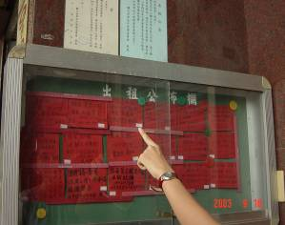
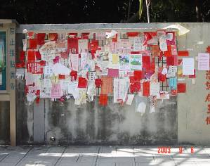

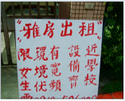
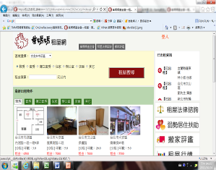

２、人
（1）親友（2）鄰居（3）鄰里長（4）在地居民（5）在地商家（6）大樓管理員
３、公司/企業：（1）仲介公司（2）租屋中心

（二）各資訊管道的比較
管道 | 優點 | 缺點
報紙分類欄 | - 取得容易 | - 以欄計價，字數固定，敘述有限  - 資料量少  - 沒有驗證，身分無法確認，非屋主刊登比率高  - 內容真實性可議
平面布告欄 | - 閱覽方便  - 文字精簡，可快速閱覽  - 免費 | - 須於特定地點取得  - 文字少，參考資料少  - 沒有驗證，身分無法確認，非屋主刊登比率高  - 糾紛比率高  - 內容真實性可議  - 資料雜亂，搜尋困難
路邊出租廣告 | - 閱覽方便  - 文字精簡，可快速閱覽  - 免費 | - 刊登地點不固定  - 文字少，參考資料少  - 沒有驗證，身分無法確認，非屋主刊登比率高  - 內容真實性可議
各租屋網站 | - 閱覽方便  - 免費  - 房東刊登方便，資料量多  - 房屋多有圖片可參考  - 房東自由填寫內容，可參考資訊較多 | - 刊登方便，屋主沒有驗證，身分無法確認，常見仲介、受委託人參雜其間，不易判斷。  - 房東自行書寫內容，敘述較為雜亂  - 發生糾紛時，網站幾無調處諮詢功能  - 已租資料不能及時更新。
親友、鄰居 | - 有前人經驗  - 彼此認識，多點照顧 | - 互相認識之親友或鄰居，有時反礙於情面，不好意思提出要求或請房東處理一些事務。
大樓佈告欄 | - 免費  - 資料不對外公開，競爭者少  - 房屋品質較佳  - 居住品質較佳 | - 資料量少  - 無法立即與房東對談
仲介 | - 可設定更精準找屋條件，符合個人需求  - 可帶看房屋  - 可代與屋主協商條件  - 有糾紛，可申訴 | - 大多需付半個月至一個月租金為仲介費用  - 房客有時無法直接跟房東會談，業者有時無法代為決定一些事項  - 溝通傳達出現誤差時，易造成糾紛
出租公司 | - 出租資料提供  - 資料量多 | - 需付費  - 資料內容有效性待議  - 屋主沒有驗證，身分無法確認  - 僅提供房屋資料，無其他服務

◆行前準備

（一）提早規劃，貨比三家不吃虧：
至少提早一至二個月的時間蒐集租屋資訊，避免倉促做錯決定；且最好能多找幾間自己喜愛的房子前去看屋，比較各自的優缺點，以找到真正適合自己的房子。

（二）蒐集欲租屋地點之相關資訊：
１、確認是否為法拍屋、輻射屋、海砂屋、凶宅等。
（1）法拍屋－可至「司法院法拍屋公告系統(http://www.judicial.gov.tw/db/alx.asp)」查詢是否為法拍屋。
（2）輻射屋－可至「行政院原子能委員會(http://www.aec.gov.tw/www/service/index_03_1.php)」查詢是否為年輻射劑量大於1毫西弗的輻射屋。
（3）海砂屋—可至直轄市、縣（市）政府建管單位網頁查詢。
（4）凶宅－可至網路搜尋引擎查詢該房屋是否曾發生非自然死亡之事件。
２、房屋所在地的環境為何。
３、地理位置是否交通方便符合自身需求。
４、當地的租金行情平均值。

（三）確認見面時間地點：
看屋前最好再與房東再次確認時間地點，若有遲到或不到的狀況，務必與房東聯絡，勿讓房東空等；出門前再次確認，也能過濾掉已出租未告知的狀況，以免讓自己白跑。

（四）交通方式確認：
若對看屋地點不熟悉，可利用網路地圖搜尋可抵達的交通方式，或直接電話詢問房東明顯地標或抵達方式，以縮短尋找時間。

（五）第一印象：
穿著乾淨、整潔，勿過分打扮高調怪異或濃妝艷抹，須給房東留下良好的印象。

（六）攜帶測量工具：
若有大型家具、電器或特別考量，可在看屋時順便丈量空間的大小，以做為是否承租的判斷。

（七）詳閱資訊：
詳細閱讀並攜帶房東所提供資訊，對於有疑問處記得多細看與詢問。
◆權狀閱讀

（一）屋主身分
注意「所有權人姓名」是否與出租方的姓名相同。

（二）屋址
權狀上的「坐落」、「門牌號」即為房屋地址，請確認是否與要承租的地址相同。

（三）屋齡
從「建築完成日期」可看出建築物建造完成的日期，因此能得知正確屋齡為多久。

（四）樓層
「建物層數」為建物的總樓層，「層次」則是該出租地的樓層，須仔細對照欲承租的樓層，以免承租到頂樓加蓋的房屋而不自知。

（五）面積
建物所有權狀上的面積，以平方公尺計算，但一般坊間多習慣使用坪數計算，1平方公尺＝0.3025坪，所以只須將權狀上的平方公尺乘以0.3025，便可算出坪數。

（六）附屬建物
與主建物相連之陽台、雨遮、露台等，另外地下層、屋頂突出物如約定歸屬地面層、頂層所有者，也以附屬建物方式登記。

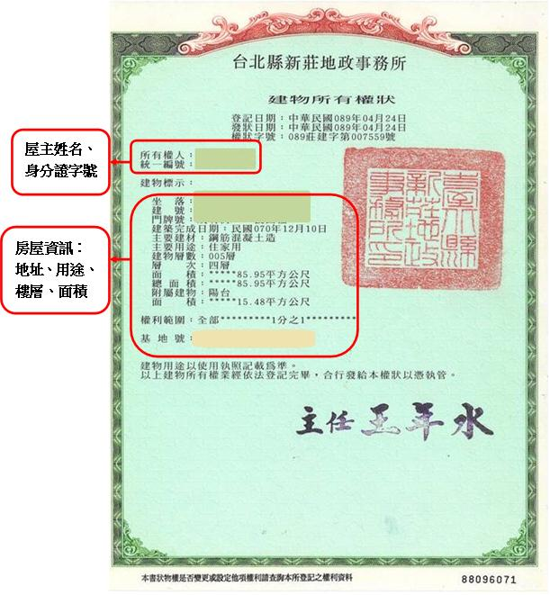
◆實地看屋

在實地看屋以前，可先準備一張檢查表，範例如下：
聯 繫 紀 錄 欄
看屋時間 |  | 月 日 早/午/晚 時 分
 |  | ※為了解附近環境日夜不同的狀況，若時間允許，可選擇不同時段看屋※
帶看者姓名 |  | 小姐／太太／先生 |  | 帶看者身分 |  |  | □屋主本人 □屋主家人  □二房東 □其他（ ）
電話 |  | 手機： 家／公：
房屋地址
租金 |  | 元/月 | 其他  費用 |  |  | - 水費：□租金內含 □另計 元／月  □按表計算，每度 元  - 電費：□租金內含 □另計 元／月  □按表計算，每度 元  - 管理／清潔費：□租金內含  □另計 元／月
押金 |  | 元／個月
外 部 環 境
- 附近是否有乾洗店、小吃店、便利商店？ |  |  |  |  |  |  |  |  | □便利 □不便利
- 附近是否有公車站牌或鄰近捷運站？ |  |  |  |  |  |  |  |  | □有 □沒有
- 附近是否有市場／學校／夜市／近馬路邊？ |  |  |  |  |  |  |  |  | □吵雜 □安靜
- 共同出入大門是否有隨手關門？ |  |  |  |  |  |  |  |  | □有 □沒有
- 樓梯走道是否堆放雜物妨礙通行？ |  |  |  |  |  |  |  |  | □有 □沒有
- 樓梯走道照明是否充足？ |  |  |  |  |  |  |  |  | □是 □否
- 其他備註：
內 部 環 境
格局 | 房／ 廳／ 衛  廚房□有□無 |  |  |  | 室內總坪數： 坪  房間坪數： 坪／ 坪／ 坪  1坪的大小約等於一張雙人床或二個塌塌米大小
窗戶數 | 共有 扇窗，  窗戶方位：□東向 □西向 |  |  |  |  |  |  | 空氣  通風 |  | □通風良好 □通風不佳
窗戶數 | ※東向窗清晨日照強，西向窗則會有西曬的影響※ |  |  |  |  |  |  | 炊煮 |  | □可開火炊煮 □不可炊煮
設 備 | □熱水器 □洗衣機 □脫水機 □電視機 □有線電視 □飲水機  □錄影機/DVD □微波爐 □烤箱 □衣櫃 □電話線 □ADSL  □插座（數目： 個） □冰箱 □冷氣機（共 台）  □瓦斯爐/電磁爐 （□桶裝瓦斯／□天然瓦斯） □沙發椅 □餐桌椅  □書桌 □雙人/單人床 □水龍頭 □抽水馬桶 □照明設備  《以上設備請注意使用年限，並請現場測試是否可正常使用》
安 全 | □緊急照明設備 □滅火器（請注意使用期限）  □鐵窗緊急逃生（可順利開啟）  □煙霧偵測器 □緩降梯 □逃生門  □防火巷暢通 □樑柱是否有裂縫或彎曲，影響結構安全

（一）不同時段
１、白天：白天看屋，可觀察附近是否有早市，以及屋內採光與通風的良好度。
２、晚上：夜晚看屋，可觀察附近是否為吵雜的夜市、是否有特種營業場所經營、巷道明亮度是否足夠。
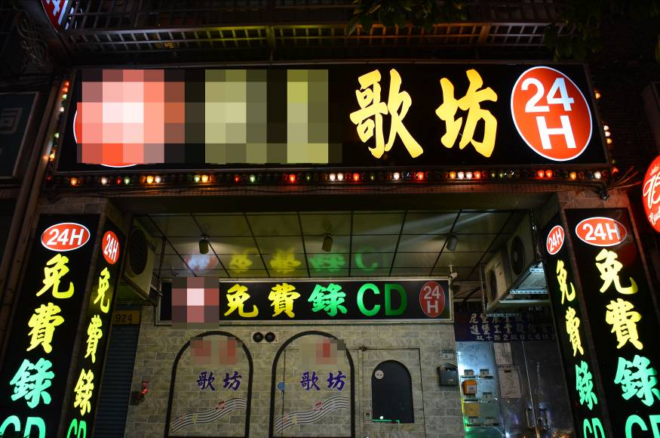
不同時段可看出商家性質

（二）不同天氣
１、晴天：晴天看屋，則是要觀察房屋是否有西曬、是否反潮等問題。
２、雨天：雨天看屋，可看出房子有無漏水、滲水的可能。
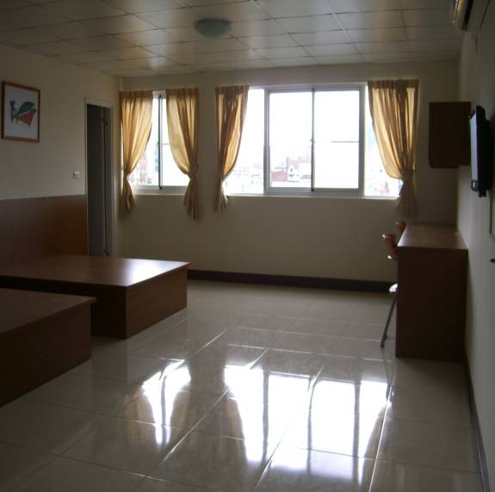
不同天氣可看出採光是否良好

（三）由外而內
外在環境
１、交通
停車是否方便。
是否位於便捷的大眾運輸路線上。
或可選擇與一般人交通動線相反位置的房子，可避開上下班、上下課時的壅塞車潮。
２、巷道：
防火巷是否暢通無阻？有無被雜物占據，或被當作私人倉庫加裝大門上鎖。
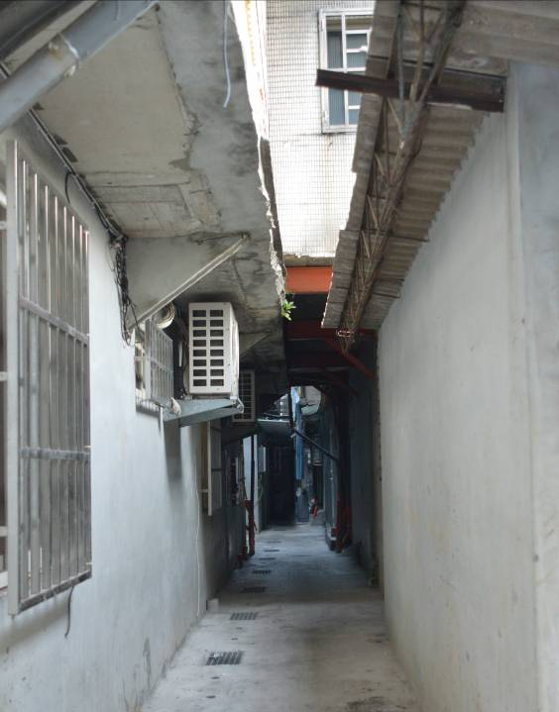
防火巷寬敞通暢
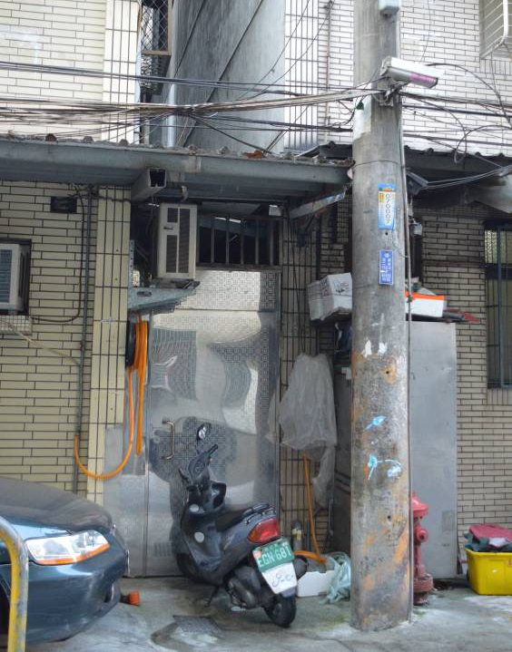
防火巷被搭建圍成私人倉庫

住家巷道、騎樓是否為攤販占用或停滿機車？有消防安全之慮，也會造成出入上的困擾。

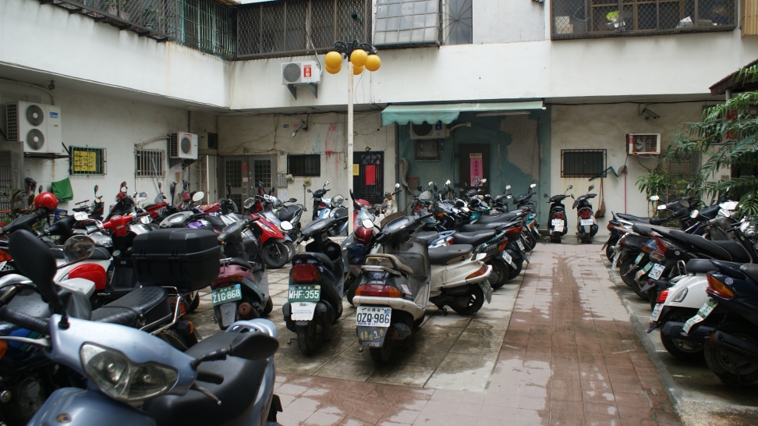
停滿機車的封閉巷子，不僅進出不易，一旦發生災害，亦會造成逃生困難。

３、安全性
附近是否有出入份子複雜的商家，如：卡拉OK店、網咖、夜店、酒店……。
出入是否會經過較荒涼的路段，如：田野、荒地、工地等。
出入必經地是否裝有監視器、足夠的照明設施？以對自身安全提供相當程度之保障。
仔細觀察房屋是否容易被外人侵入，如：房屋有無鐵窗防護、樓梯大門隨時保持緊閉、一樓的屋頂或雨棚若有搭出則容易讓人攀爬上樓
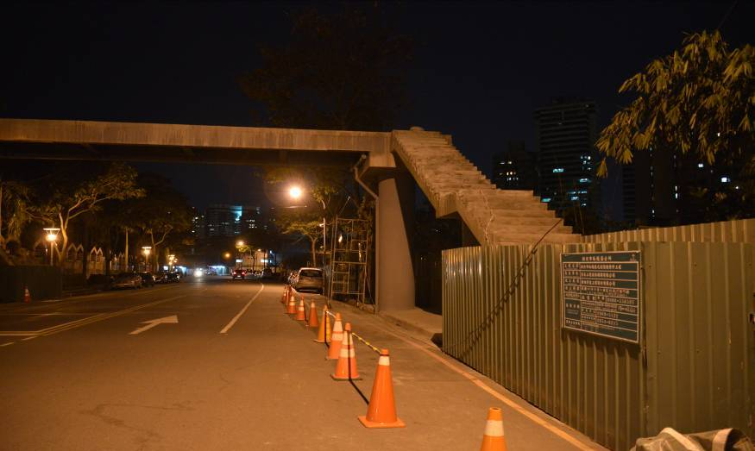
較荒涼或緊鄰工地的路段，在夜晚恐較有安全之虞

４、安寧：
緊鄰大馬路、夜市、早市、或太吵雜的商家旁的房子，都會面臨噪音干擾的問題。
附近有廟宇或學校，廟宇可能會有誦經、燃放鞭炮、鑼鼓喧天及大量燃燒金紙等狀況；學校則會有廣播、音樂或上下課的鐘聲，皆會造成居住安寧的干擾。
若位於醫院或消防局附近，則不分白天晚上，都會面臨執行勤務時的警示聲干擾。
附近是否有卡拉OK店、網咖、夜店、酒店…等商家，易造成嚴重噪音。
５、便利性
生活機能是否夠便利，有無小吃店、市場、便利商店、洗衣店、銀行、郵局、醫療診所等
６、鄰居
社區巷道中整潔、通暢、花木扶疏，抑或髒亂、汽機車隨意停放；可看出該地區住戶對環境品質的重視程度，以及鄰里關係是否和善。
樓梯間、公共空間是否乾淨清爽、照明充足、有無堆滿雜物、大門是關閉或開放、公共設施有無妥善維護，乃表示這棟住戶對公共事務的關心程度。
與附近的鄰居簡單詢問問題，藉由其回答的態度來瞭解鄰里關係。

內在環境
１、身體感覺
家，是每天都必須相處的場所，是全然屬於自己的空間，能否住得舒適對房客是最重要的考慮因素。一間好房子的最基本條件就是無論置身其屋內、或屋外都能讓自己感覺到十分舒服而沒有各種不好的感覺。因此，房客在選擇房子時不妨也尊重自己身體的感受。
２、空間大小
（1）坪數概念
權狀坪數：權狀上的坪數，是權狀裡面所有坪數的加總，包括：主建物＋附屬建物(陽台花台)＋共有部分(公共設施及停車位)。
使用坪數：實際居住使用的坪數，不包含公設，僅包括：主建物＋附屬建物(陽台花台) 。
（2）坪數計算方式
建物所有權狀會載明面積大小，以平方公尺來登錄，可再換算轉為坪數：（1平方公尺 × 0.3025 = 坪數）
若房東未提供權狀，則可用工具測量或目測，二個榻榻米大小或一張雙人床大小（3.24平方公尺）為一坪。
３、空間品質
（1）門、窗
通風採光是否良好
有無西曬
與隔壁棟是否距離太近，易造成安全隱私問題。
（2）隔間材質
木板隔間隔音差，任何震動、聲音都無法阻絕，且發生火災時，燃燒速度快。
輕隔間的材質大約有： 矽酸鈣板、水泥板、石膏板…等，矽酸鈣板材質隔音效果較佳，也有防火功能，因此成為大多數房東改變隔間所選擇的材質。
（3）頂樓加蓋
頂樓加蓋的特性為冬冷夏熱，容易造成身體不適，承租頂樓加蓋者，須有心理準備
為此棟住戶共同的使用空間，無法限制其他住戶使用頂樓共有空間，或水塔維修清潔工人至頂樓修繕或清潔。
因屬後來加建，結構未必穩固，遇颱風地震，恐致倒塌或漏水。
容易被水塔馬達噪音干擾。
若被舉報，隨時有被拆除的風險，房客需承租風險。
４、漏水
（1）查看屋外
可觀看外牆、公共空間（樓梯間、天井…）、與隔壁銜接的牆面。
（2）查看屋內：
牆面往往會經粉刷修飾，一時看不出漏水的狀況，但仍有幾個地方可看出端倪：
屋頂、牆壁是否有水漬，由其屋頂與牆面交接的牆角最易漏水，要特別注意該處是否有水痕。
窗台、冷氣孔是否有發霉、水漬。
與浴室、廚房相接的牆縫最易漏水，可觀察這這兩個空間的共用牆之牆縫或壁面上的油漆、地磚是否有變色或異樣的狀況。
頂樓的房子要注意天花板是否出現油漆剝落、水痕。
若頂樓有種植花草盆栽，則可能會因樓板不堪負荷，而產生裂縫漏水；更可能因花草掉落，阻塞排水孔，導致滲水。
陽台外推部分，也是容易漏水的地方，須多加留意。
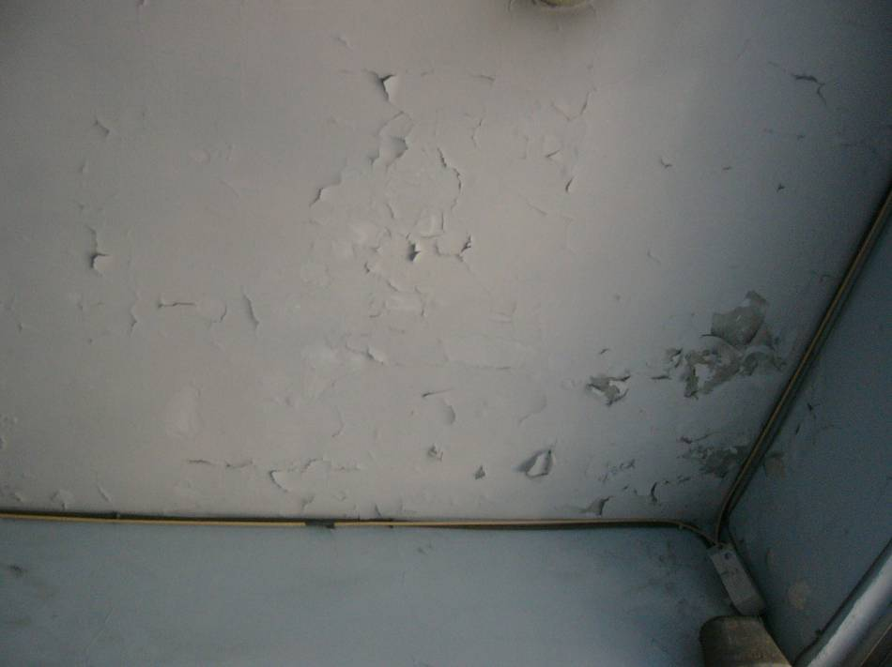

.

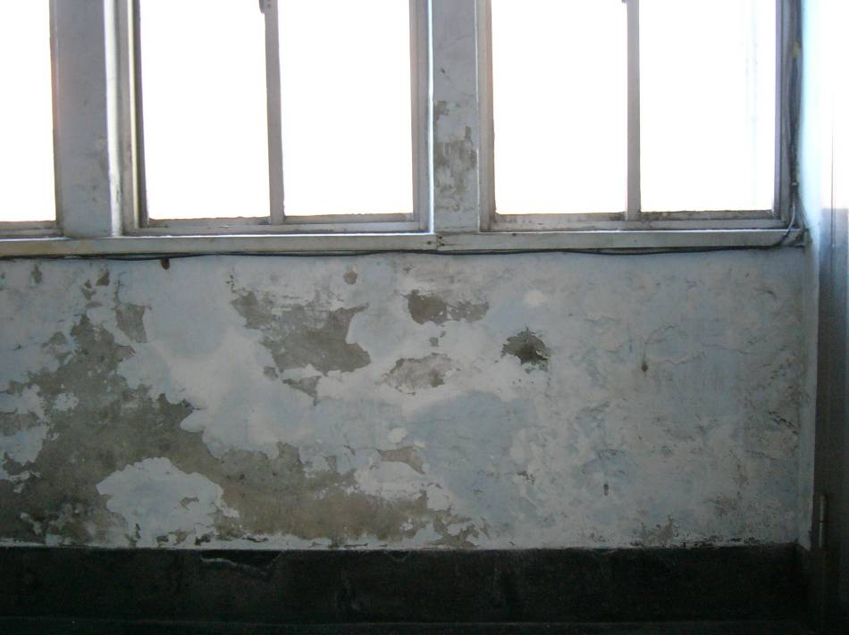

注意牆角或壁面，是否有水漬或壁癌出現

５、設備管線檢查
（1）設備
房東所提供設備都要全部檢查過，家具類要觀看是否破損、缺角、掉漆等等；家電類則要試著開啟，測試其是否能正常運作。
有需修繕或更換者，須當場向房東要求，並釐清修繕責任，以避免日後糾紛。
建議將屋內有瑕疵之處，以及房東提供的所有家具、家電逐項拍照存證，若日後確定承租，可做為簽約附件，以利日後舉證。
屋內瑕疵處，例如：漏水滲水的水漬、脫漆、壁癌、牆壁龜裂、屋內牆上原有的釘孔…等，均需注意特別拍照。
若為拍攝家具、家電等物件，則必須仔細拍攝每個物件的完整外觀、尺寸，尺寸的部分若身邊帶有捲尺或比例尺，可直接量測其尺寸並拍照，惟注意需拍到尺上面的刻度與單位；若沒有攜帶測量尺寸的工具，可利用身邊的東西，如：硬幣、筆…等，放在物件長、寬、高的一角分別拍照，亦可做為測量尺寸的方式之一。
有標註廠牌、型號、規格的地方，亦需將其標註處拍照下來。
老舊公寓大廈電線、配電開闢盤、插座等是否更換過？老舊電線使用時須慎防過載引起電氣火災。

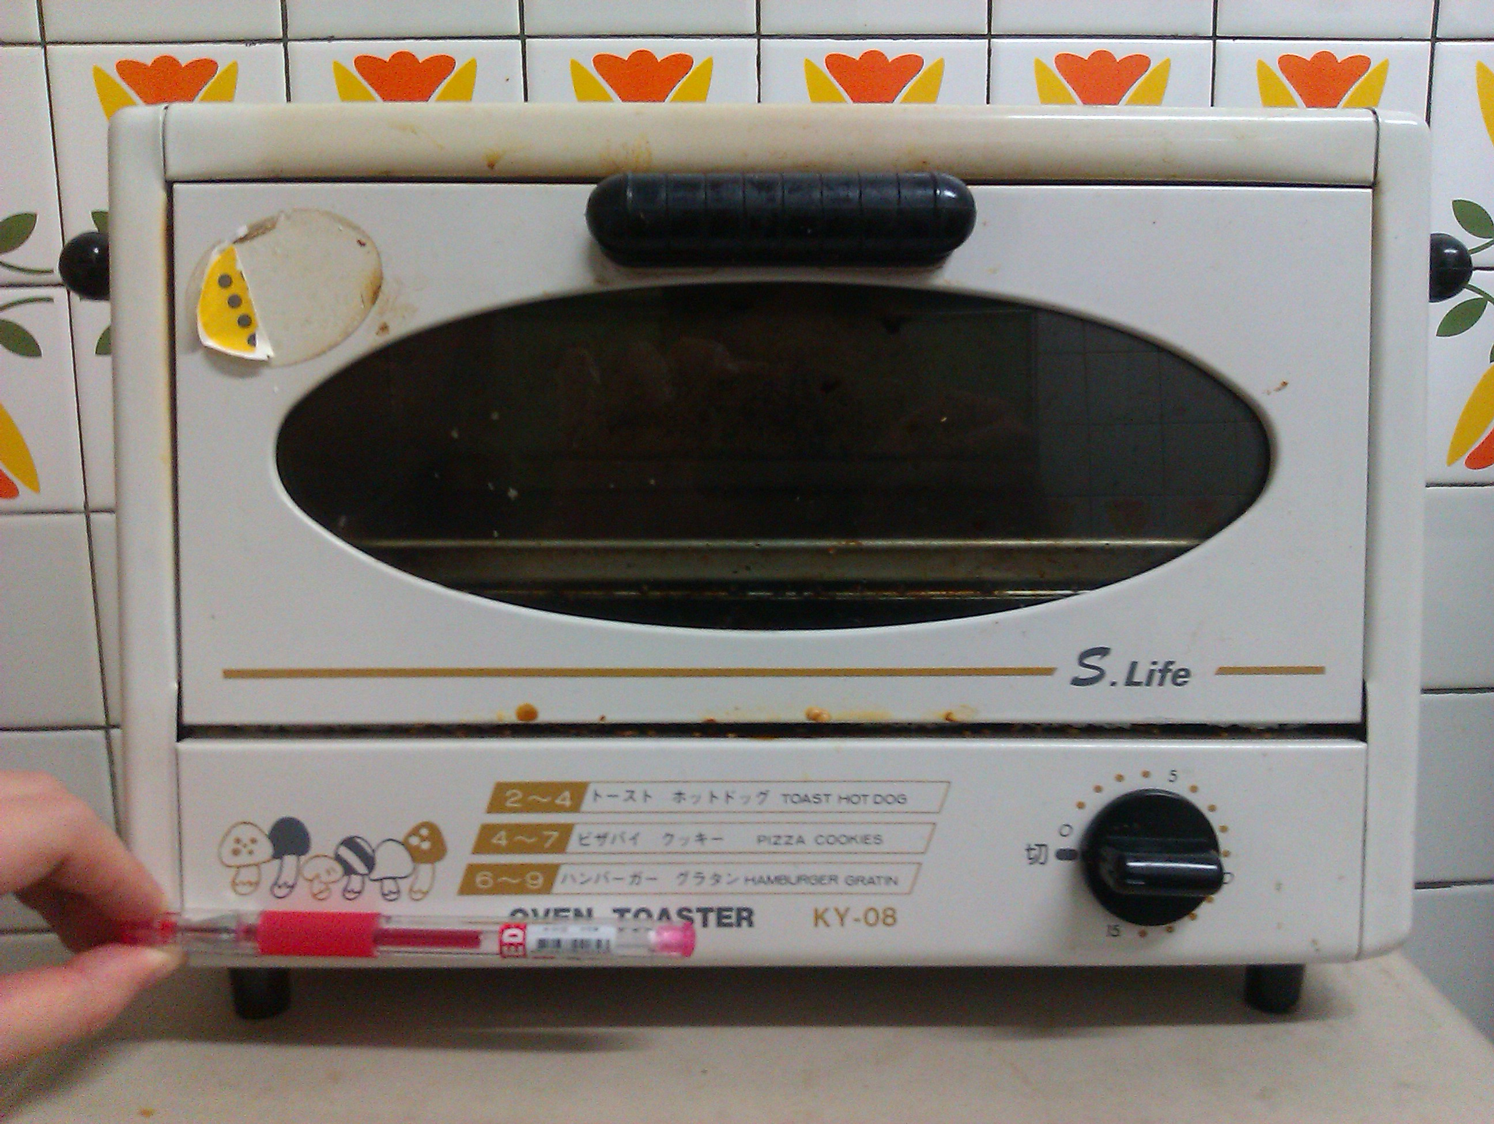
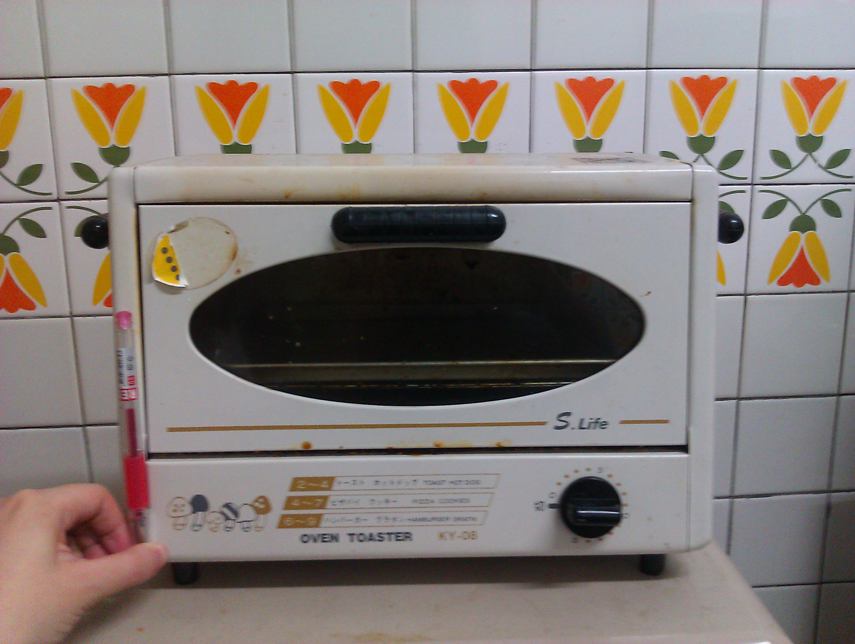
沒有帶尺的話，也可利用身邊的小工具。

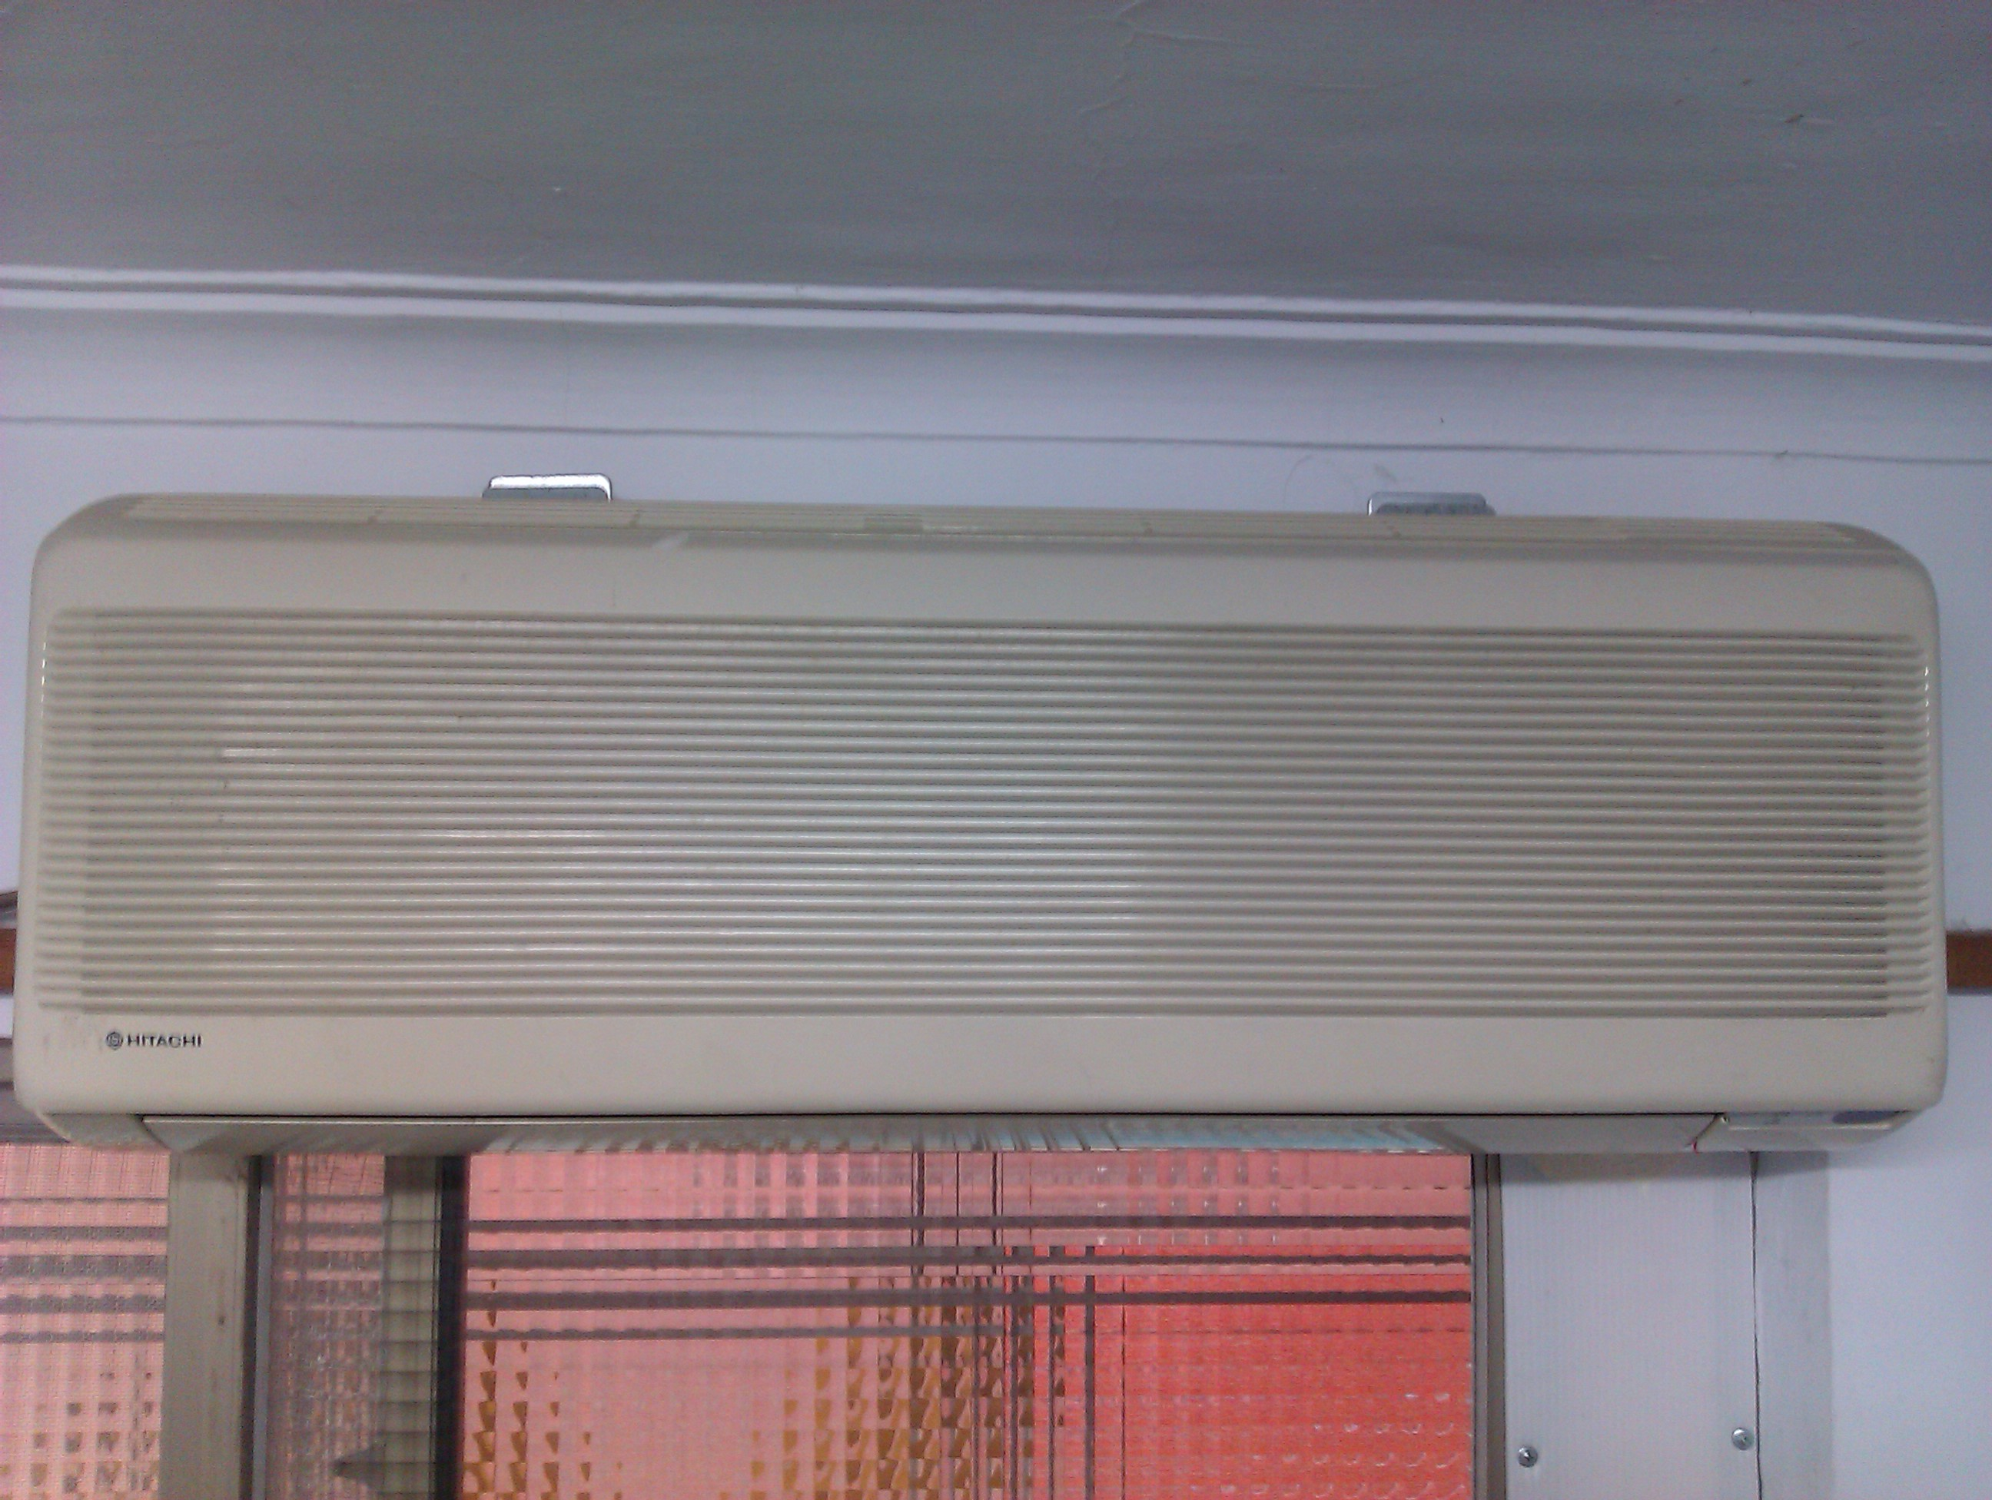
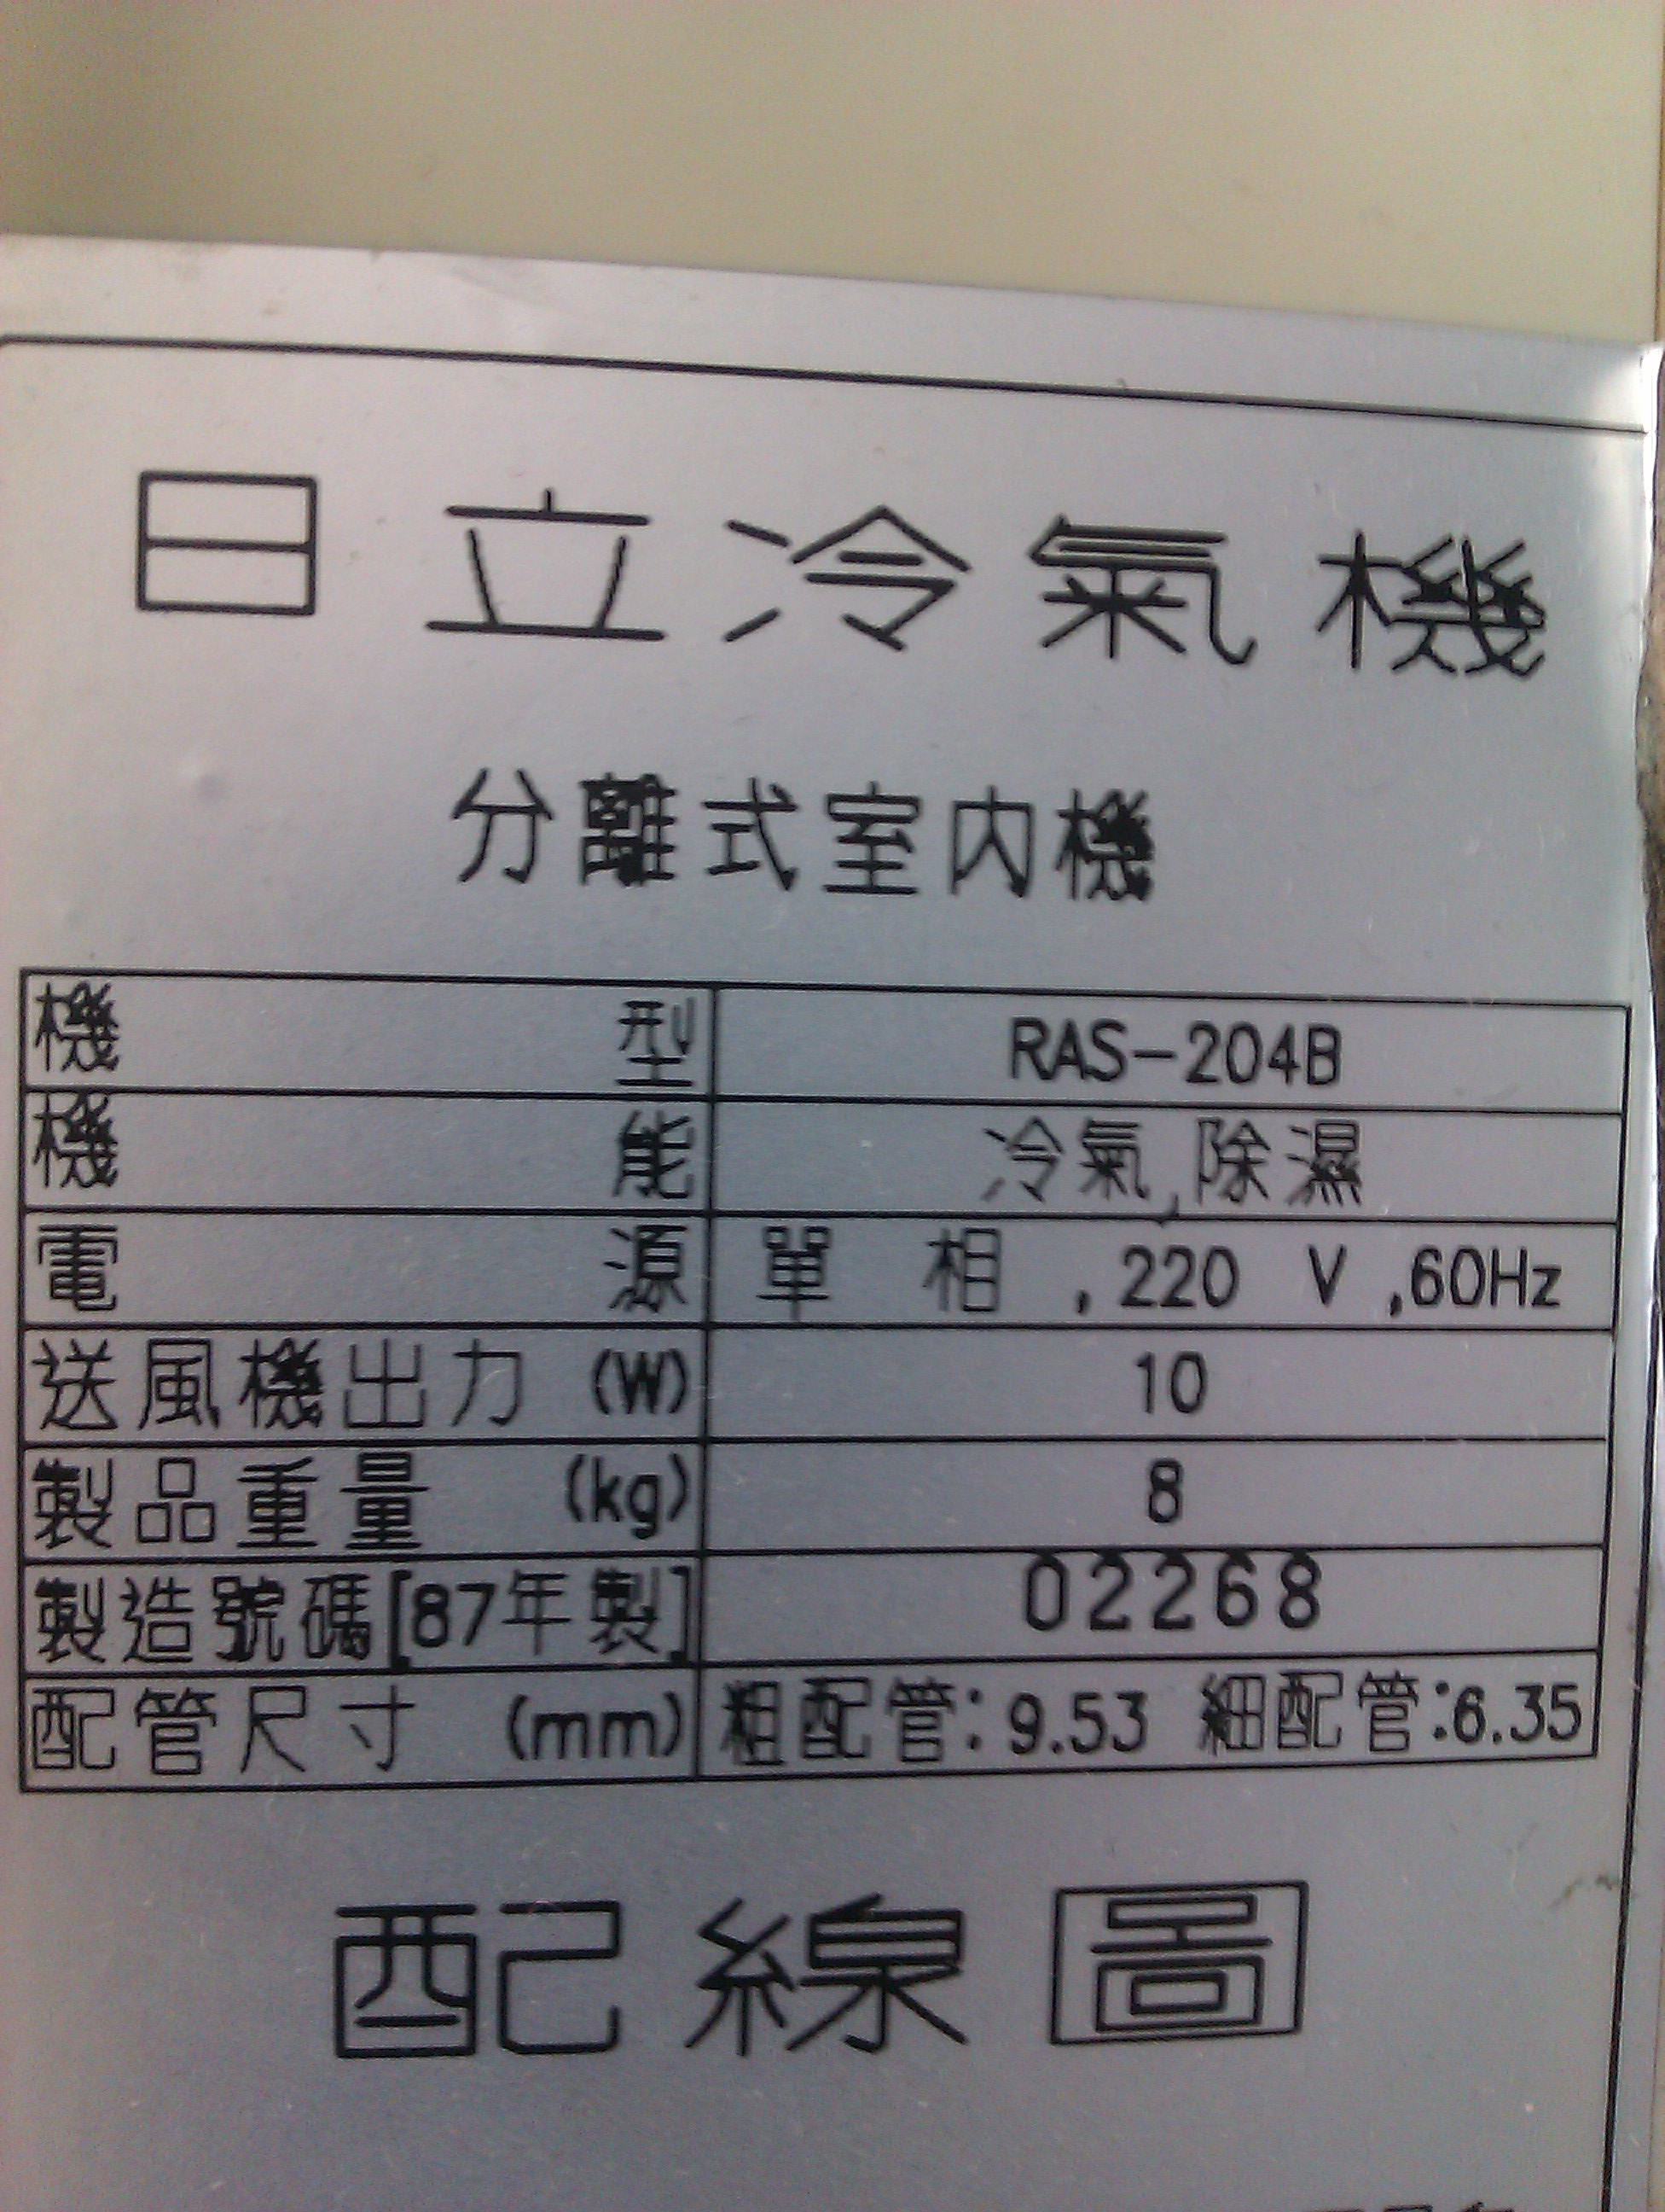
除了設備的外觀，亦要注意拍攝廠牌、型號、規格的標註

（2）管線
注意馬桶是否暢通，沖水是否順暢、有無異聲。(可倒入冰淇淋測試)
水龍頭是否能關緊。
排水管是否通暢。
舊型公寓二樓的住戶要留意管道排水，若排水不良，樓上的水會從二樓溢出。

建物安全
１、龜裂、變形
建築物外觀是否有沉陷、傾斜或其他明顯之變形。
牆壁、樑、柱是否有龜裂、斷裂、混凝土碎裂至鋼筋外露或過大之變形。
樓梯是否有龜裂、混凝土碎裂致鋼筋外露、坍塌或斷裂之情形。
２、樑柱
鐵門、窗戶、嵌入式衣櫥的門是否會卡住而無法打開，若有上述現象，表示此屋的建築結構有問題。
注意樓下的營業場所是否曾為了內部裝潢而擅自打掉樑柱結構。一旦樑柱遭到變動，則對整棟樓房的結構安全影響甚大。
３、傾斜
地板是否有鼓起不平整傾斜的狀況，可用會滾動的物品（如彈珠、筆）放在地上測試有無滾動之情形。
４、海砂屋、輻射屋
海砂屋：牆壁嚴重龜裂，壁面一經震動即水泥剝落，或有天花板水泥崩落、鋼筋裸露在外等情形。相關資訊可至直轄市、縣（市）政府建管單位網站查詢。
輻射屋：外觀較不易觀察，輻射屋大都座落在台北市，以七十一年至七十三年間興建的房子是屬於高危險群，可至行政院原子委員會網站http://gamma.aec.gov.tw/ray/house.asp查詢。
5、建築物有無使用執照
違規加蓋的房屋，其安全設施通常都無法達到法令標準，發生火災或擴大延燒的機率自然較高。
6、裝修及隔間材質
木板隔間容易起火並快速蔓延，若發生火災容易釀成巨災。
輕隔間牆如使用合格防火建材者（如耐燃一級之矽酸鈣板、石膏板等），其防火性較佳。
室內裝修天花板、牆壁若有裝修（如造型天花板等），且使用合板等木質板為裝修材料，一旦發生火災時室內延燒快速且濃煙多，應選擇不燃材料為宜。
7、逃生動線
室內的逃生出口，應位於大門的相對處(圖示A處)，假使無法在相對處，大門和逃生出口仍不能位於同一側(圖示B、C處)。若大門同側發生災害，無法進出時，尚能依靠位於相對處或他側的逃生口安全逃離。
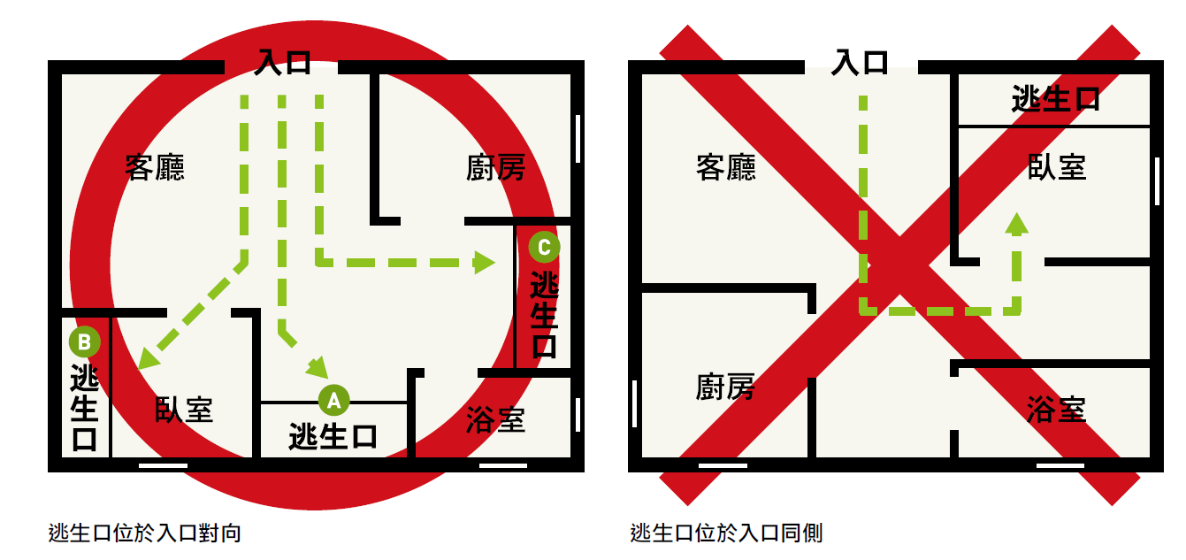

資料來源：教育部印《學生租屋注意手冊》
建築物內通道是否像迷宮，彎曲又狹窄，易讓人迷失方向，造成逃生不易。
巷道內有無停放凌亂的車輛妨礙進出。
窗戶有無裝設鐵窗？鐵窗有無開口？鐵窗開口的鑰匙須放在隨手可得之處，如掛於牆壁上，勿置放於抽屜中。
承租雅房或套房時，尤其一戶內多間套房情形，應注意各房間隔牆之防火、隔音性，且應施工至樓板。另注意屋內通道寬度留設不宜過窄。

門戶安全
１、大門
住戶是否有保持隨手關門的習慣。
確認一樓大門是否能緊閉。
觀察樓梯間是否貼滿小廣告，若是，則表示該處門戶安全狀況不佳。
有24小時的警衛或管理人員，門禁管理安全性較高。
２、鐵窗、鐵門
加裝鐵窗逃生口平時須上鎖以防宵小。
鐵窗的鐵條間儘量選擇有花紋及實心，較不易被宵小用油壓剪破壞。
鐵窗上的遮雨棚，除覆蓋浪板外，最好加有鐵條，以免讓竊賊挖開潛入。
留意鐵門的縫隙，是否容易讓外人以鐵絲或衣架勾開開鎖。
住戶門有無裝設可透視門外之玄關鐵門？若無，門宜為有裝設貓眼之鐵門。
住戶門最好選擇具有合格防火時效功能者（如防火時效60A鐵門），以確保大樓發生火災時可防止火、煙入侵。
３、門鎖
承租後可自行更換新鎖，並於簽約前要求房東加裝可由屋內透視外面之眼孔，並於契約中明訂清楚。
若承租為雅房或套房，房東所裝門鎖通常為喇叭鎖，易被撬開、破壞，安全性不足，可請房東或徵求房東同意另加裝鎖扣，以保障自身安全。
門鎖的類型很多種，通常能有多段功能的鎖較能防止竊賊進入(開鎖須多花時間)。
電子門禁設施防盜功能較佳，但費用昂貴，一般住家較少使用。
４、頂樓加蓋
頂樓加蓋的房子無法避免大樓其他住戶進出，因此對外門戶通常會保持開放狀態，故須留意居所是否加裝有任何防範裝置，如：鐵窗、透視孔、照明等等。
常見有水塔水管瓦斯錶等公共設施，因此須特別注意個人門戶安全，以防宵小躲在暗處，或假冒維修人員身分進入，造成人身或財務的損失。
棟距過近，極易有外人攀爬或跳過女兒牆侵入的危險。
５、棟距
棟與棟之間是否有保持足夠距離？過近之距離易造成安全隱私及被侵入之危險。

消防安全設備
1、消防設備
有無滅火器？需放置在容易取得之處，並注意有效期限。
有無火警偵測器或住宅用火災警報器（偵煙探測器、定溫探測器、瓦斯探測器）？若無，可於看屋時要求房東加裝，或入住後自行加裝住宅用火警警報器。
有無緊急照明燈？發生火災時濃煙密布、電路全斷，若無緊急照明燈之指引，不易找到逃生出口。

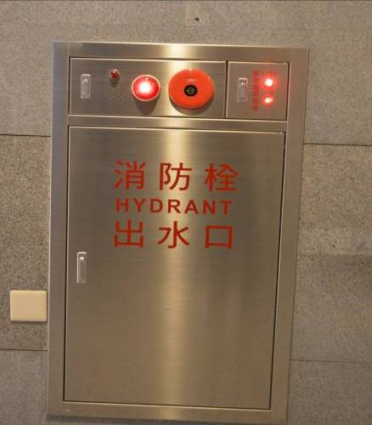
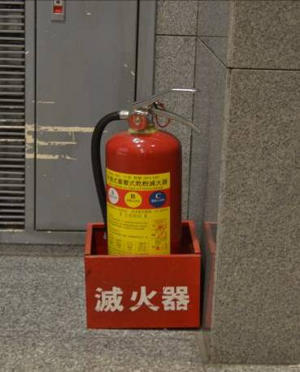
消防栓
滅火器

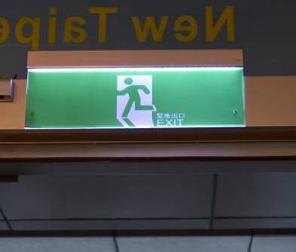
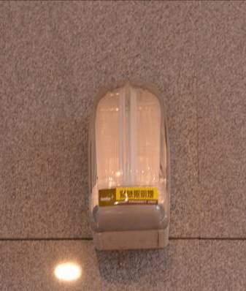
避難方向指示燈
緊急照明燈

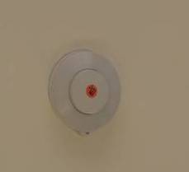

偵煙器
撒水頭

2、熱水器
（1）安裝位置
瓦斯熱水器應裝設於建築物外牆或裝設於有開口且與戶外空氣流通之位置。
陽台部份若為加蓋，且以窗戶圍起，須視同為室內。
熱水器最好是安裝室外用之自然排氣式熱水器（RF式），若熱水器置於室內者，須為強制排氣熱水器，裝設排氣管將廢氣排至戶外，但仍須注意通風問題，為保安全，建議要求房東換裝電熱水器為佳。

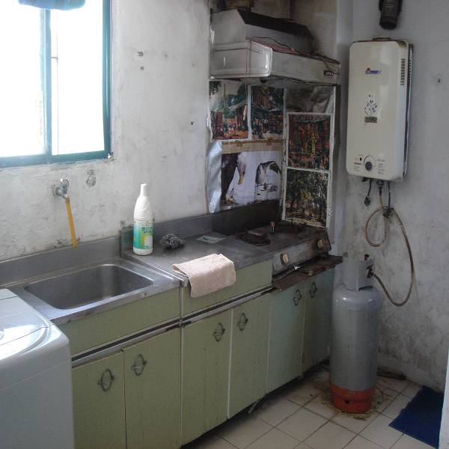
置於室內的熱水器，須注意通風問題

（2）安全性
電熱水器常裝於潮濕的浴室內，須有漏電保護裝置，須加裝漏電斷路器
室內瓦斯熱水器應為強制排氣熱水器，裝設排器管將廢氣排至戶外，以避免一氧化碳中毒事故發生。
室內瓦斯熱水器應有強制排氣裝置，以降低一氧化碳外洩的風險。
◆如何議價

（一）掌握的原則
充分瞭解房子的狀況，仔細檢查各種設備是否有瑕疵，事前查好附近的行情等等，作為議價之籌碼。
１、衡量自己的預算底線，事先訂定自己可以接受的租金底線，以免租到了超過自己經濟負荷的房子，日後後悔而被迫再度搬家。
２、確定自己對房子的喜愛程度，不要殺了價，房東也同意降價後又不租了，徒讓自己的信用破產。
３、可藉由房東與自己的對談狀況，如是否主動遊說、態度是否積極等來判斷房東對自己的滿意度。
４、房東在遊說的過程中，常見的說法：「要快點決定喔！還有其他房客也在談，在等我的決定…」此話雖真假難辨，不過也勿因一時衝動而急付定金。
５、確定無其他的競爭對手，若房東的態度猶豫，或仍有其他詢問出租的電話，可能降價的意願會較低。
６、態度謙和，適當的表現出自己的優點，表明自己：生活單純，愛乾淨，在前一個房子住了很久，從未遲交過房租，等等，對房東來說這都是想要積極爭取的好房客。
切記：並不是每一次租屋時，房客都有條件跟房東殺價，請房客根據自己所處的情況，做謹慎衡量，並小心判斷。

（二）議價方法
１、哀兵型－「我們會是好房客，但我們的經濟能力有限。」
誠懇的態度是最佳的議價方法。大多數的房東不是只想租個好價錢而已，更希望能找到一個好房客，大家相敬如賓，以和為貴，以免日後發生租屋糾紛給雙方帶來不必要的麻煩和困擾。
房客的“人品、誠意、所從事工作的性質”是與房東議價的三大要素。在前步驟二中，即提醒同學與房東洽談時該注意事項，讓房東留下良好的第一印象。其次，房客所表現的租屋誠意及應有的禮貌則是促使房東不堅持租金價格的重要因素。
再者，房東對房客所從事職業的主觀印象也是考慮降價的因素之一。通常學生、軍公教人員、以及正當職業的上班族是房東的最愛。因為在房東主觀的印象中，這些人多被房東認定為“身份較單純”，日後比較不會“產生麻煩”的房客。尤其是無收入的學生，由於經濟能力較有限，但生活單純或有學校做保障，通常房東在租金上多少可以再有議價的空間。以下便是幾位房客在過去曾與房東洽談的範例：
「我是學生很單純，大多時間待在學校，我不會帶閒雜朋友回家，保證會好好照顧房子… 」
「我一定按時交租，而且一些小東西的修理自己會處理，不會常麻煩您的，一定會好好愛惜您的房子…」
「我很喜歡您的房子，但是預算不夠，不知您在租金上是否可有一點彈性…」
「我們幾個都是社會新鮮人，經濟能力有限。但我們都很單純，絕對不會給您帶來不必要的麻煩。只希望您價錢能再斟酌一下」
坦誠經濟狀況，表現出經濟拮据的情況「家裡負擔很重，我也必需出外打工支付生活費…」
２、知此知彼型－彷彿自己是一位租屋行情專家
（1）確實掌握租金行情，再向房東據理力爭。
（2）表現出彷彿是一位「租屋專家」，表現出很了解屋況及租金行情的樣子。同時呈現出可租亦可放棄的態度去殺價。
（3）專挑屋況、環境的毛病（房屋老舊，地點偏僻，環境嘈雜，設備不好，採光通風欠佳…），適時地呈顯，以做為議價的條件。此方法的先決條件在於明察秋毫、觀察力敏銳。但抓漏洞、找缺點需有憑有據，讓房東心服口服（切忌無的放矢，以免造成房東的反感）。
（4）找與房東投合的話題，多套交情。套交情的方式很多，像同鄉、同校的校友，相同的興趣嗜好（例如：同為某隊的球迷…）等等。
（5）以退為進「太貴了，我並不急著搬家 」，但此情況應衡量房東是否對你這個房客很滿意再提出較恰當。
（6）你定的價錢是合理，我也會考慮，但如你可以再減一些，我就馬上決定把它租下來。
３、精打細算型－這個也含、那個也包，一次付清還可打折
「我不是只想租幾個月，而是要長期的承租。若經常要換房客的話，您麻煩我也麻煩」
（1）管理費、清潔費等，水電費、網路費等等，可和房東溝通是否將費用含在租金中，減少費用支出也是一種議價的方法。
（2）若可以的話，租雅房的房客不妨考慮與朋友相配合，合力同時租下兩間雅房，以量制價，增加議價彈性。
（3）租金若一次支付多期，在房租的議價空間就會變得較有彈性。最常見的就是學生一次支付一學期或一年的租金，常可省下0.5～1個月左右的租金。不過須提醒的是，若是碰到要維修狀況或是同學想提前終止租約時，房東若不出面、不還錢，事情就會有些麻煩，須花時間來處理。
（4）承租期間通常都包含了寒暑假，若此段時間並無居住，可試與房東商量寒暑假租金是否可給予折扣。

◆主動詢問費用與限制

（一）費用負擔
租屋除了租金押金外，尚有管理費、清潔費、水電費、網路費、第四台費…等費用，看屋時最好先詢問好租金以外之額外費用，以免承租後才發現須負擔其他費用，而造成生活上經濟上之壓力。

（二）生活限制
房客應主動詢問房東是否有特殊的規定，例如：可否釘釘子、變更改裝房內設備之程度、能否養寵物、設置神明廳…等，承租套雅房的房客議最好事先詢問能否帶異性過夜、留宿朋友能否抽菸…等等，以便瞭解自己是否可以配合，並作為篩選房東的依據。

二、支付定金
「支付定金」，通常房客看完房子，尚未與房東簽約，會先支付相當金額做為承租權利的保留，雖雙方未正式簽約，卻已推定契約成立，有了法律上的保障。然大多數人不完全清楚定金的定義及法律效力，因此往往可見支付過高額的定金、房東收受定金卻又將房屋出租予他人、房客支付定金後卻又臨時反悔不租…等多種糾紛；且近年來因不動產經紀業者為房客向房東斡旋承租情事前，會先向房客收取一筆斡旋金，然該斡旋金又往往以定金的名義開立收據，一旦房客反悔，便會遭蒙損失。
◆定金

（一）定金的概念
定金是在簽約之前繳付，為一種承諾，根據民法第248條規定，定金之作用在於推定契約的成立，故此時雖雙方尚未簽約，仍受法律約束。若房客支付定金後，卻反悔不承租，根據民法第249條規定，定金將被房東沒收，房客不得請求返還；反之，如房東收受定金後，卻反悔不將房屋出租，則當加倍返還定金予房客。

（二）定金支付原則
１、定金額度
民法中，對於定金支付金額多寡並無規定，原則上以月租金的1/10為佳，租金若不超過10,000元者，以1,000元為度，交付定金之數額不宜過高，避免因事後反悔而全數被房東没收，造成自己財務壓力。
２、避免支付高額定金
根據民法第249條的規定，如因付定當事人的房客之可歸責事由(如找到其他房子而不願承租)造成無法履約，定金可由房東没收。房客若支付高額之定金，一旦反悔將全數被没收，因此建議：（1）不帶大筆現金出門（2）不帶提款卡出門，如此可避免支付過高額度的定金，造成自身金錢負擔。
３、定金收據
定金收據內容應包含付定人姓名、出租地址、收受金額(國字)、收款人簽名、收款日期。此外，對於一些另行議定的事項，也可直接書寫於其上，做為雙方憑證，以免日後爭議，如：約定承租範圍、退定原則等等。範例如下：
收 據

茲收到_________（承租人）租屋定金新台幣 元，並保留坐於(地址)＿＿＿＿＿＿＿＿＿＿的房屋，至____年____月____日止。屆時承租人表明不欲租屋時，定金聽任出租人沒收，並無異議；若係出租人表明不欲出租時，則出租人應加倍返還承租人定金。
此據
出租人簽章：
承租人簽章：
中華民國 年 月 日

◆斡旋金

（一）斡旋金的概念
「斡旋金」顧名思義應是交付一定金額給中間人，由其替雙方(買賣、租賃等)協商媒合之一種金錢，和定金為契約履行擔保用，是截然不同的一種概念。
當媒合失敗，租賃雙方未簽妥租賃契約，中間人即應退還斡旋金或繼續做下次的媒合、斡旋之用。然而，如無法簽約之事由，係承租者因個人因素反悔不租，則無法要求返還。因斡旋金在談妥交易時，經常會被轉為定金而交付予出租人，故在實務上，斡旋金常被操作成定金的使用，但一旦碰到交易不成，須向居間人索回斡旋金時，則常會出現許多紛爭。

（二）斡旋金支付原則
由於斡旋金並無法律規定可以適用因此在支付金額前，請先：
１、確定名目：
在交付金錢時，請先確定收受者所開出的收據，名目是「定金」亦或「斡旋金」？二者法律概念不同，適用的用途不同，權利與責任亦不同，當不可混為一談。
２、確認用途：
如確定交付者為斡旋金，應載明斡旋金之目的為何，何種條件下或將付給出租人，而何種狀況下會退款或遭到沒收。
３、書面記載：
將斡旋金的名義、金額、範圍、用途、使用條件等，均載明於收據中，以免日後在無憑證下，各說各話。
４、經紀人簽章：
因斡旋金並無法律規範，為免日後發生糾紛無法拿回已付金額，在交付斡旋 金後，應請不動產經紀人開立收據並確實簽章。

三、簽約
通常「簽約」的階段是最為一般人所擔心的，因為對於法律概念的不熟悉，導致不是草草簽約，便是簽下不平等之契約，等到發生問題，才會發現契約內容不合理，卻為時已晚。
「注意事項」的部分，將列出所有須注意的事項與契約內容並詳加說明之，包含簽約前的基本概念、簽約的對象、租賃的所在地、租賃期限應如何訂立、租金及押金、相關的稅賦與費用…等；以及與租賃行為相關的，如申請租金扣抵所得稅和申請租金補貼等，亦會在此階段做深入的介紹。
◆簽約的基本概念
根據《民法》第421條規定：「稱租賃者，謂當事人約定，一方以物租與他方使用、收益，他方支付租金的契約。」租賃契約為財產契約，且係以物的使用收益為權利內容，且須占有標的物。簽約前必須要有幾項基本概念：

（一）不以書面契約為必要
租賃契約的成立，不以書面為必要，按《民法》第153條第1項，只要雙方意思表示一致，口頭承諾也是一種要約，具有法律效力。但根據《民法》第422條之規定，租期超過一年以上，若未訂立書面契約，則會成為不定期租賃；且若日後雙方發生糾紛，口頭承諾將導致舉證困難。因此，仍建議簽立書面的租賃契約為佳。
一般民眾多使用書局或超商販賣之租賃契約書，惟部分條文對承租人不盡公平合理，為導正目前坊間出售之房屋租賃契約書之內容，內政部於91年1月30日公告「房屋租賃契約書範本」乙種，提供各界參考使用，內政部版的租賃契約書，可至內政部地政司全球資訊網的下載專區(http://www.land.moi.gov.tw/) 下載使用。

（二）租賃契約沒有審閱期
契約審閱期是依《消費者保護法》第11條之1規定：「企業經營者與消費者訂立定型化契約前，應有30日以內之合理期間，供消費者審閱全部條款內容。」消保法規範的對象為企業經營者與消費者，對於一般個人租屋的房東，並非其規範的範圍，故並無審閱期的約束。

（三）簽名、蓋章皆有效
根據《民法》第3條之規定：「有使用文字之必要者，得不由本人自寫，但必須親自簽名。如有用印章代簽名者，其蓋章與簽名生同等之效力。如以指印、十字或其他符號代簽名者，在文件上，經二人簽名證明，亦與簽名生同等之效力。」即簽約時，簽名或蓋章具有同等之效力，所以採任一方式皆可；而蓋指印，因需另二人簽名以茲證明，在簽約上較不建議採用此種方式。

（四）未成年仍可以簽約
根據根據《民法》第79條規定：「限制行為能力人未得法定代理人之允許，所訂立之契約，須經法定代理人之承認，始生效力。」亦即未成年的人訂立之契約，必須經過法定代理人承認，才算一份有效的契約。
而按民法77條中規定：「限制行為能力人為意思表示及受意思表示，應得法定代理人之允許。但純獲法律上之利益，或依其年齡及身份、日常生活所必需者，不在此限。」所以未成年者若是為了求學或求職所必須而簽立租賃契約，即便沒有經過法定代理人同意，此份租賃契約仍屬有效。但是否為生活所必須之認定較為困難，容易因不同狀況而有所爭議，因此建議未成年者簽約時，仍需經過法定代理人之同意，以避免日後衍生紛爭。

（五）不定期租約
造成不定期租約的情形，有下列三種：
１、租賃契約訂立之初，即未定有期限者。
２、不動產租約逾一年，且未立字據者。(民法第422條)
３、租賃期限屆滿，承租人仍為租賃物之使用收益，而出租人不即表示反對之意思時。(民法第451條)
對房東而言，不定期限之租賃，出租人（即房東）如要終止租約，受到《土地法》第100條之嚴格限制，亦即出租人須有以下情形之一才得終止租約：
１、出租人欲收回自住或重新建築時
２、承租人違反民法第四百四十三條第一項之規定轉租於人時
３、承租人積欠租金額，除之擔保金（押租金）抵償外，達二個月以上時
４、承租人違以房屋供違反法令之使用時
５、承租人違反租賃契約時
６、承租人損壞出租人之房屋或附著財物而不為相當之賠償時。
但對房客而言，只須提前告知，便可隨時終止不定期的租賃關係；然房客卻不受《民法》第425條「買賣不破租賃的保障」。一旦房東將房屋賣掉，新任屋主有權不讓房客繼續承租。

◆簽約的對象

（一）確認立契約書人之身分
簽約時應確認房東是否為房屋所有權人或有權出租者，可請對方出示身分證明文件及房屋所有權狀或房屋稅單。

（二）與代理人簽約
首先，必須確認其身份為何，可請代理人出示房屋所有權狀、房東本人和代理人的身分證明文件，以及房東授權的委任書。
不論是何種身份的代理，上面應詳細載明租賃物的標的、房東授權的方式與權利範圍，並非代理人就會全權代理租賃所有事務，對於後續是否處理修繕、收取租金等等，都須確定清楚，才不致於在後續租賃期間，發生找不到房東，而代理人又無權限處理的窘境。

（三）當房東為二房東時
若房東為二房東，要請二房東出示與屋主間的契約，確認契約中有無反對轉租的約定。若有，則將來屋主終止與二房東間的租約時，房客的權益將受到損失；且依《民法》443條規定，除非雙方另有規定，否則二房東之轉租，亦僅能「部份轉租」。

（四）房東未成年
立契約書之房東若未滿20歲，一定要取得法定代理人之同意，以免事後因法定代理人反對而產生糾紛。

（五）保證人
１、「保證人」是為他人債務作擔保之人，債務人不履行債務時，由保證人代負履行責任，但根據民法第742條之規定：「主債務人所有之抗辯，保證人得主張之。」因此，如先訴抗辯權、權利消滅之抗辯、消滅時效完成之抗辯、同時履行抗辯權、抵銷權等，也就是說在債權人為就主債務人之財產強制執行而無效果之前，可拒絕清償主債務人（房客）積欠的債務。
２、「連帶保證人」所負的責任卻是與主債務人（房客）是一樣的，無法主張先訴抗辯權，一旦將來主債務人（房客）不履行債務時，債權人（房東）可直接向連帶保證人請求清償。

◆租賃所在地

（一）應注意房屋是否為合法建物，房客可記下門牌號碼，至地政事務所申請該建物的登記謄本，即可得知誰是房屋所有權人，房屋有無遭查封……等各種情況。

（二）確定房屋的使用範圍，是僅供住家或可供營業使用。

（三）在租賃契約書上須載明完整的地址，若承租的是分租雅房或套房，除了地址外，尚須註明是那一間房間。

◆租賃期限

（一）應訂立完整的起迄日期，學生容易簽立「一學期」或「一學年」這樣的期限，而導致雙方承租期限認知不同產生糾紛。

（二）依《民法》第四百四十九條第一項：「租賃契約之期限，不得逾二十年。逾二十年者，縮短為二十年。」

（三）若未定期限或超過五年的長期定期租賃契約，須經公證，否則不受《民法》第425條「買賣不破租賃」之保障。

（四）若簽約日和租賃契約上的租期起始日不同，根據《民法》第153條之規定，簽約雙方只要意思表示一致，則不論明示或默示，則契約即為成立。而依民法第421條（租賃之定義）規定，「租賃期限」乃依契約內約定為主。也就是說，「契約生效」與「租賃期限」為不同之概念。因此，租賃契約之生效，在簽訂當下即成立有效，而非租賃期限之起始日。

◆租金及押金

（一）押金，在《土地法》中稱為「擔保金」，在法律的術語上常稱為「押租金」，而一般民間租賃關係中，則慣稱為「押金」。

（二）依《土地法》第97條規定，房屋之租金不得超過土地及其建築物申報總價年息10%；房客如欲要求房東按照土地法規定之租金計算方式降低租金額，實需相當繁瑣之程序，故建議租賃雙方約定租金金額時，可參考當地之租金行情，協商出一個令雙方皆滿意之租金金額。

（三）按《土地法》第99條規定，押金不得超過2個月房屋租金之總額，超過之部分，承租人得以抵付房租。

（四）租賃期間，房東不得單方面決定調漲租金。

（五）如遇天災事變或房東怠於修繕，導致租賃物部分或全部無法使用時，房客可要求減免租金，或終止租約並請求損害賠償。

（六）房客支付定金、押金與租金時，應要求房東開立收據，或在房客持有的租賃契約中簽收註明收迄事宜；房東返還押金或租金時，亦可要求房客簽寫收據，或在房東持有的租賃契約中簽收註明收迄事宜。

◆稅賦∕費用負擔

（一）根據《所得稅法》第2條規定，有所得者須課徵綜合所得稅，且民法第427條亦規定，出租人負擔租賃物應納之一切稅捐。故契約中若房東約定房客不得報稅，乃屬違法；若房東約定房客需負擔增加之稅賦，亦不合理，房客可盡量爭取由房東負擔稅賦。

（二）除租金外之一切費用，如：水費、電費、大樓管理費、停車管理費、清潔費、網路費…等，應事先約定好金額及分擔之方式，以避免房東與房客間、或室友與室友間，產生不必要之糾紛。

（三）若承租之物件，有其他公共設施，如：游泳池、健身房、交誼廳、遊樂設施…等，是否收費以及費用該由房屋所有權人或房客負擔，可參考公寓大廈之規約，如規約無約定者，建議雙方於簽約時約定清楚，以免日後糾紛。

◆轉租∕分租

（一）若房東於租賃契約中並無約定可否轉租，則房客依第443條之規定，可將租賃物部分轉租；但若房東以在租賃契約中明文約定「不得轉租」者，房客斷不能私自將房屋部分或全部轉租，否則房東可按民法第444條之規定終止契約。

（二）如房客已知將來親友有可能偶爾前來探望借宿，建議簽約時先向房東稟明情況，並加註於契約中。

（三）與朋友合租
若一群朋友合租，最擔心的是室友臨時退租，而簽約代表人仍須承擔所有的租金支出，因此如何簽一份能保障自身的契約書，是非常重要的。建議以下三種方式與房東簽約：
１、各自和房東簽定契約，個人擁有一份契約。
２、多人同時列名契約，並分註承租範圍及金額。
３、若房東不願接受，仍要求推派一人為代表，代表人請徵求房東同意，刪除不准轉租條文，自行和合租室友再簽契約，以約定彼此權利義務。

◆修繕

（一）按民法第429條之規定，房東有修繕之義務，包含租賃物本體與屋內設備；但若雙方另有約定修繕責任，則依雙方約定而行。

（二）根據民法第437條，房客有通知之義務，如因房客怠於通知，致使租賃物或設備無法及時修繕者，房東可要求房客賠償所生之損害。但若房客已確實通知，而房東仍不盡修繕義務，房客可單方面提出終止租約。

（三）房客有善良管理人之責任，依民法第432條規定，若租賃物或屋內設備乃房客人為損壞，則房東可不負修繕責任，並可向房客要求賠償。

◆房屋之使用

（一）房客如欲裝潢或改裝房屋設施，須經房東之同意方得為之。

（二）租賃屋之改裝或裝潢，不得損害建築物結構之安全，亦不可違反建築相關法令。

（三）房客不可將租賃物做為非法使用，及存放危險物品影響公共安全，房東可因此單房面終止租約，並要求立刻搬遷。

（四）除租賃物本身，亦應詳閱公寓大廈知相關住戶規約。

◆違約金之約定

（一）房東房客雙方簽訂租賃契約時，可就對方可能不履行之項目，規定違約金的條約，如：欠租、欠繳費用、不履行修繕責任提前終止租約、不返還押金…等。

（二）約定項目不得違反強制禁止規定或公序良俗之效力。

（三）約定之違約金過高者，法院得減至相當數額。

◆租賃物之返還方式

（一）返還原狀：租賃關係終止時，房客應按照租賃物承租時之原狀（自然損耗下的狀況）交還予房東。

（二）現況返還：以租賃關係終止當時房屋的狀況，直接交還予房東。

◆特別約定事項

（一）租賃雙方得自行議定特別條款可直接在租賃契約中約定生活規範之事項，例如：可否飼養寵物、可否開放異性入內、可否抽菸…等。

（二）若特別約定之生活規範事項較多，雙方可另行簽訂生活公約，以避免日後產生爭議或糾紛。

◆給付義務

（一）出租人
１、交付租賃物
２、保持租賃物符合於約定使用、收益狀態的義務
３、瑕疵擔保責任
４、負擔稅捐

（二）承租人
１、支付租金
２、保管租賃物
３、不得轉租
４、返還租賃物

◆租約公證之認識

（一）公證的意義
租賃契約公證的好處在於只要在公證書內容中，載明應逕受強制執行的項目，則出租人和承租人就能獲得逕付強制執行的保障，一旦發生如：欠租、房客交還房屋及違約金、房東返還押金等糾紛時，不需再歷經繁瑣的訴訟流程，可直接透過法院強制執行便可處理。

（二）公證的流程
租賃契約的公證，依《公證法》第1條規定：「公證事務，由法院或民間之公證人辦理之。地方法院及其分院應設公證處；必要時，並得於管轄區域內適當處所設公證分處。民間之公證人應於所屬之地方法院或其分院管轄區域內，司法院指定之地設事務所。」即租賃契約之公證，在法院或民間公證人處皆可辦理，其流程按各地方法院公告如下：
１、向公證處服務台購買公證請求書一份，每份二元。（新台幣，以下同）
２、請求書的填寫方式：
（1）填明請求人即出租人、承租人雙方，（承租人覓有保證人時，填在承租人之後）姓名、出生年月日、身分證統一號碼及地址。如有代理人，即在被代理人之後填寫代理人之個人資料。
（2）「請求公證之法律行為或私權事實」欄內，僅須填寫「當事人間訂立房屋租賃契約，請求公證」。
（3）「約定逕受強制執行」欄內，分別寫明需要強制執行的標的，如「租賃期滿交還房屋」、「給付房租金及違約金」、「返還押金、租金」等。
（4）最後由請求人雙方簽名蓋章，並記明年月日。
３、請求書寫好後，連同租賃契約書至少一式參份交公證處服務台收件登記，分由公證人辦理。
另外，根據《公證法》第80條規定：「公證人作成公證書，應記載其所聽取之陳述與所見之狀況，及其他實際體驗之方法與結果。」即若公證人認為必要時須至房屋所在地實際體驗。

（三）公證費用
租賃契約的公證費用應由房東還是房客繳納，在《公證法》中並無規定，只要雙方協議好即可，一般來說，目前大部分是由雙方各負擔一半。公證費用收取標準，則在《公證法》中有詳細規範。（公證法第109條、第112條、第119條、第125條）

◆戶籍遷入

（一）請逕向遷入地戶政事務所辦理（不需回原戶籍地戶政事務所申請遷出登記）。

（二）申請人應備證件（證明文件須繳驗正本）
１、戶口名簿(遷入地、遷出地)
２、國民身分證（所有遷徙者）
３、申請人印章或簽名
４、未成年人遷徙，如由父或母單方申請，應附繳他方之同意書。
５、遷入獨立戶者應憑下列證件之一辦理：
（1）遷入本人、配偶、直系血親、直系姻親所有房屋或無償借住他人房屋者，憑房屋所有權狀或最近一期之房屋「完稅」稅單或最近6個月內之買賣契約書或其他足資證明所有權之證明文件辦理。
（2）遷入本人、配偶、直系血親、直系姻親所租賃之房屋者，除提憑經法院或民間公證人公證之租賃契約書外，如提憑未經法院或民間公證人公證之租賃契約書者，應同時檢附出租人之房屋所有權狀或最近一期房屋「完稅」稅單或最近6個月內買賣契約書或其他足資證明所有權之證明文件辦理。如個案情形特殊，租賃契約書仍應繳驗正本外，出租人所有權之證明文件得以經房屋所有權人註記與正本相符並簽章之影本代替。
（3）遷入工廠、商店、寺廟、機關、學校、其他公共處所者，憑戶長或主持人或管理人之同意書辦理。
（4）提憑本人、配偶、直系血親、直系姻親所繳納最近6個月內之水電費或瓦斯費收據辦理。
（5）有居住之事實而無法提出上列證明文件者，得經警勤區佐警或戶政事務所人員查實後辦理。
（6）委託書。
（7）遷徙者2年內拍攝正面彩色半身照片1張，規格依請領（初、補、換）國民身分證之相關規定辦理。

（三）申請方式：親自、委託申辦。

（四）承辦單位：各地戶政事務所。

◆租金扣抵所得稅

（一）資格限制
根據《所得稅法》第17條規定，欲申報租金扣抵所得稅者，必須符合下列條件：
１、所租的房子必須僅供自住，不能做為營業或執行業務使用。
２、承租人必須是納稅人本人、配偶或受扶養直系親屬。
３、房客應以實際的房租支出申報，租金超過1年12萬元以12萬元為上限。
４、不能同時申報購屋自住貸款利息支出。

（二）檢附文件
將租金支出納入所得稅扣除額，依照所得稅法施行細則第24-6條規定，應檢附文件如下：
１、承租房屋及支付租金之證明文件：
（1）租賃契約書，或其他足資證明文件。
（2）付款證明影本。如以現金支付租金者，應附房東或房東配偶所簽收之收據；而用轉帳或匯款方式者，雖無房東或房東配偶所簽收之收據，仍應附上足以證明匯入房東帳戶的存簿影本，或是匯款單存根的正本或影本，或ATM自動櫃員機的轉帳交易明細表。
２、租屋自住之證明文件：納稅義務人、配偶或受扶養直系親屬，於課稅年度在該地址辦竣戶籍登記之證明，或納稅義務人載明承租之房屋於課稅年度內係供自住且非供營業或執行業務使用之切結書。

◆租金補貼
為了協助無力購屋的家庭居住於合適的住宅，並對於社會中的弱勢族群(如老人、低收家庭、身心障礙者、原住民……)，提供經濟上的協助，以滿足居住基本需求，內政部營建署自民國96年起施行「租金補貼」措施。申請租金補貼者，可向當地縣（市）政府辦理，申請通過者每月可領最高上限新臺幣4,000元的租金補貼，補貼期限1年。有關申請資格、應附文件等相關資訊請至內政部營建署網站首頁（網址http://www.cpami.gov.tw）右側/「快捷服務」/「住宅補貼及青年成家專區」或內政部不動產資訊平台（網址：http://pip.moi.gov.tw/）左側住宅補貼主題查詢。

四、履約
簽約之後，無論是否搬遷入住，契約已正式生效，因此「履約」，旨在闡明簽約之後進入履行租賃契約的階段，可能發生的種種問題。

◆費用支付

（一）調漲費用金額
租賃契約記載的是房東和房客共同約定的事項，而且經過雙方簽名蓋章，表示租賃雙方同意在租賃期限內，共同遵守契約。因此，租約未到期，房東若要求調漲租金或是其他費用，則必須得到房客的同意，房客不同意的話，房東不能單方面要求調漲。

（二）按時繳付
在租賃期間，房客應按照契約中約定的日期，按時繳交租金、管理費、水電瓦斯，或其他雙方約定之費用。

◆房東擅入
當房屋出租後，房東雖然擁有物權，但根據《民法》第421條之規定，房屋的使用權乃屬於房客，房東若要進入出租地，必須經過房客的同意，不可擅自進出。
若房東未經房客同意，即擅自進出出租地，恐涉《刑法》第306條「無故侵入他人住宅罪」，依法可處1年以下有期徒刑、拘役或3百元以下罰金。
房客如遇房東未經同意，即擅自進入租賃物之情況，因房東已干擾房客對於租賃物的正常使用，乃是違反《民法》第423條（租賃物之交付及保持義務）之規定，房客可寄發存證信函，告知房東遵守；或是逕行更換賃居地之門鎖，讓房東無法擅自入內，但房客須將舊門鎖保存好，待租賃關係結束時，按《民法》第431條之規定，將舊門鎖裝回恢復原狀。

◆修繕

（一）責任歸屬
依《民法》第423、 429、 430條中規範，出租人亦即房東應負修繕之責，但若雙方在租賃契約上另有規定，則依租約上之規定而行。所以，當修繕行為發生時，必須先看租約上有無約定，若無，則依民法而行。

（二）修繕不履行
１、應為房東修繕者
若房東不履行修繕之責任，房客可寄發存證信函，限期請房東來做修繕（同時載明：逾期未修，則將終止雙方租賃關係），若房東逾期未修者，即可再發存證信函表明依據民法第430條之規定，終止雙方租賃關係。或房客可和房東討論，由房客自行修繕後，再憑收據向房東請求修繕費用。
２、應為房客修繕者
若當初簽立契約時，約定由房客修繕者，當房客未盡修繕之責任，導致租賃物受損，則房客需負損害賠償之責任。

◆損害賠償

（一）損害賠償須具備的要件有四：
１、須有發生損害之原因事實。
２、須有損害發生。
３、損害與原因事實間須有因果關係。
４、須賠償義務人有故意或過失。
損害賠償的方法主要是以回復原狀，或債權人得請求支付回復原狀所必要之費用。損害賠償的例外為金錢賠償，請求金錢賠償原因是：
１、回復原狀遲延
２、不能回復原狀
３、回復原狀顯有困難
４、法律另有規定者及契約另有訂定者

（二）關於損害賠償的範圍分為以下四種：
１、根據《民法》第216規定，條損害賠償除法律另有規定或契約另有訂定外，應以給予債權人所受損害及所失利益為限。而「所受損害」，即現存財產因損害事實的發生而致減少。「所失利益」，指新財產的取得，因損害事實的發生而受妨害。
２、損益相抵，係指基於同一原因事實受有損害並受有利益，其請求之賠償金額，應扣除所受之利益。
過失相抵，損害的發生，因被害人或第三人與有過失時，使加害人全負賠償責任，實過於嚴格，宜在一定要件下，得減免賠償金額，以符公平原則(民法第217條)。

◆買賣不破租賃
買賣不破租賃，指的是出租人將租賃物出租予承租人後，如將租賃物所有權讓與第三人，則承租人可以主張租賃契約繼續存在。亦即，即便房屋所有權人轉換，不影響承租人使用收益租賃物之權利。
買賣不破租賃偏重於保護承租人的使用、收益權利，但於民國88年民法修正案中，增加有關民法第425條第2項規定，對於未經公證之不動產租賃契約，其期限逾5年或未定期限者，不適用買賣不破租賃。

◆拍賣與查封

（一）查封
１、債權人必須先查明債務人的財產，才可以向法院聲請查封。
２、債權人要證明所要查封的財產是債務人所有。
３、如果查封興建中，尚未辦理保存登記的建築物，應提出建築執照及起造人名冊或使用執照影本，以及基地的登記謄本，以證明產權。
４、法官或司法事務官審查前述要件完備後，就定期通知債權人（但不通知債務人）實施查封。
５、債權人接到通知後必須按時親自或以電話向承辦書記官報到，並導往現場查封。如果無正當理由不到經再通知仍無正當理由不辦理，法官或司法事務官即裁定駁回。
６、債權人如果無法到場引導，可以提出委任書委任他人前來引導。委任書上所蓋債權人的印章要與強制執行聲請狀（第一張狀紙）所蓋印章相同，以避免冒充。
７、查封時，預料債務人可能抗拒時，可通知警察或憲兵到場協助維護秩序。關於憲警的出差旅費，應由債權人預納，視為執行費用。
８、查封的動產或不動產，都不能超過債權額太多，否則不予查封，以免影響債務人權益。
９、債務人或任何人擅自取下或撕毀封條時，即觸犯刑法第一三九條之罪，處一年以下有期徒刑、拘役或三千元以下罰金。

（二）拍賣
１、動產：
（1）查封物為金銀首飾或古董等貴重物品，價格不易確定者，法官可囑託行家鑑定價格，定底價然後拍賣。鑑定費要由債權人先繳納。
（2）拍賣動產，必先公告。公告到拍賣，至少五天，但因查封物的性質必須趕快拍賣或債權人與債務人兩方都同意的話，就可提前拍賣。
（3）如果查封物易腐壞，法官或司法事務官可依職權變賣，不必經拍賣程序。
（4）拍賣公告一定會貼本處公告欄以及標的物所在之鄉鎮市公所或拍賣現場。如果法官 或司法事務官認為必要，也可以命債權人登報，以招徠買主。
（5）拍賣當天法官或司法事務官會通知債權人及債務人到場，但無法通知或受通知後不到場時，照樣進行拍賣。
（6）拍定的標準是出最高價，高呼三次後無人加價時，宣佈為拍定。
（7）拍定後，應買人必須馬上交錢，帶走拍定物，不能賒欠，也不能以支票付款。
（8）無人應買時，執行處應作價交債權人承受，如不承受，應撤銷查封，將查封的動產交還債務人結案，但拍賣物顯有賣得相當價金之可能者，得再行拍賣之。
（9）如果應買人所出的價錢低於底價，執行處就不予拍定，另行定期拍賣，再拍賣時，最高價不足底價五○％，或者未定底價，但所出最高價顯然不相當時，拍賣主持人可以作價交債權人承受。如不承受就將查封物撤銷查封退還債務人結案。
２、不動產：
（1）鑑價：本處會委託公家機關或民間法人團體鑑價。債權人要先繳納鑑價費，並導往現場鑑價。
（2）核定底價：鑑價後，法官或司法事務官會問債權人及債務人的意見然後酌定底價，不受債權人債務人的拘束。
（3）先期公告：公告到拍賣，相距十四日以上，但第二次拍賣與公告相距則在十日以上三十日以下。
（4）揭示與登報：拍賣公告必定貼在本處公告欄，以及房地產所在地或所在地之鄉、鎮、區公所。債權人並須先墊費刊登報紙廣告， 並於拍賣期日前將該報紙整張送給書記官附卷。
（5）投標：投標時要繳保證金，金額載於公告上，要購買已經金融主管機關核准之金融業者為發票人之支票、匯票或本票，並填寫標單後，投入標匭內。當天開數標者，均投入同一標匭，無法圍 標。如有人圍標，請告知執行人員，馬上取締。
（6）開標並公告：時間一到，按時開標，不但當眾宣示，並將得標者標單立即影印張貼於公告欄，以昭信服。
（7）點交：房屋如出租，且未經裁定除去租賃，法院是否點交，要注意拍賣公告。又拍賣之不動產，除有依法不能點交之情形者外，於核發權利移轉證書後，依買受人之聲請點交。
（8）作價承受：無人應買或出價未達底價時，債權人如欲承受，應於拍賣期日終結前當場表明以拍賣底價承受。
（9）再拍賣：第一次拍賣不成，法官 或司法事務官可減至二○％再定期拍賣。如再拍賣不成，再減價至二○％，作第三次拍賣。
（10）特別拍賣程序：經兩次減價拍賣而未拍定之不動產，債權人不願承受或依法不得承受時，執行法院應於第二次減價拍賣期日終結後十日內公告願買受該不動產者，得於公告之日起三個月內依原定拍賣條件為應買之表示，執行法院得於詢問債權人及債務人意見後，許其買受。債權人復願為承受者，亦同。前項三個月期限內，無人應買前，債權人亦得聲請停止前項拍賣，而另行估價或減價拍賣。

◆存證信函

（一）效用
存證信函最主要達成的效用為「證據保存」及「防範未然」的功能，因存證信函乃書面型式，撰寫時須載有清楚的人（當事人）、事（發生之事件）、時（發生的時間）、地（租賃地點）、物（事件金額、物品、設備等）及訴求(意思表示、意思通知及時效等等)，做為證據保存。所以依據存證信函的「證據保存」功能，能獲致法律上之效益為：
１、證明曾為意思表示（或通知）：
當事人告知相對人所欲採取的行動或意思，租賃常用到的有解除契約、終止契約、修繕通知、要求返還押金、租金等等。
２、證明時效之遵守：
時效的遵守與否，往往是法律關係是否產生的關鍵，存證信函發送、收到的日期，即是很好的證明之用；信函內註明須遵守的日期，也是一項重要證據。
３、「防範未然」功能：
此項功能常有警示與嚇阻之效，讓不知分寸的相對人，知所節制，或主動與對方協調、溝通，避免後續爭訟問題。

（二）如何取得
存證信函有其特定格式，須至郵局購買或上中華郵政網站下載http://www.post.gov.tw/post/internet/down/index.html。

（三）撰寫格式
由於存證信函不是一般信件，因此在撰寫時，須特別注意下列事項：
１、完全不空格從第一格開始書寫。
２、掌握人（當事人）、事（發生之事件）、時（發生的時間）、地（租賃地點）、物（事件金額、物品、設備等）此五大原則，務必詳細列明。
３、撰寫文字講求簡淺明確，直接提出主張的權利，或是房東、房客該盡的義務。
４、切忌出現謾罵性的字眼，也不要做個人情緒上的宣洩。
５、若有增、刪文字，須在修改處蓋章，而訂正或刪除之文字須清晰可辨；另外，必須於欄外註明訂正何字、插入何字，並註明字數。惟每頁塗改增刪不得逾二十字。
６、存證信函為一式三份，寄件人、收件人及郵局各執一份，因此撰寫完成後，需影印兩份（連正本共三份, 幾個副本收件人就多印幾份），分別裝訂好。
７、在存證信函上寄件人處及各頁接縫處蓋章。
８、拿至郵局以雙掛號寄出，寄出後記得拿回掛號收執聯。

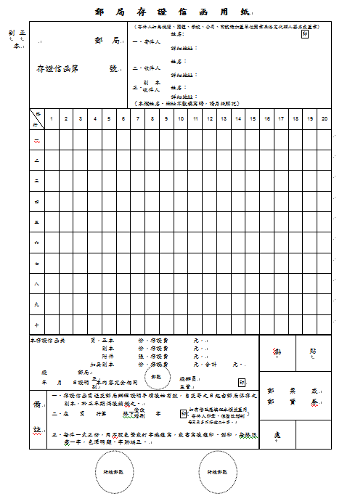
五、租賃結束
「租賃結束」，顧名思義，指的乃是租賃關係的結束，如何使一段租賃關係圓滿結束。「注意事項」的部分，因租賃關係的結束，無論是合約期限確實期滿或是提前終止租約，都可能在押金、租金的返還或房屋點交的問題上引起糾紛，針對這些問題，在本階段將完整敘述其概念與應注意之處，以求租賃雙方皆能清楚了解如何處理處理租賃結束的過程。

◆提前終止租約

（一）房東、房客均得終止者：
１、未定期之租賃：
（1）租賃契約訂立之初，即未定有期限者。
（2）不動產租約期限逾一年，且未立字據者（民法第422條）。
（3）租賃期限屆滿，承租人仍為租賃物之使用收益，而出租人不即表示反對之意思時（民法第451條）。
以上三種不定期租賃，原本在民法的規定上，無論房東或房客均得隨時終止租約，且不須任何理由，但有利於房客之習慣者，從其習慣（《民法》第450條第2項）。例如依習慣只許房客隨時終止租約，而不許房東隨時終止租約時，房東仍不得隨時終止契約，藉以保護房客。不過，因土地法係《民法》之特別法，故在這三種情形下，房東要收回房屋，仍受土地法第一百條的嚴格限制，又依民國八十八年修正的《民法》第425條規定，不定期租賃均應經公證，否則不適用「買賣不破租賃」之規定，不可不察。
又終止租約時，應依習慣先期通知，即依習慣須於一個月前通知時，自應於一個月前通知，須於半個月前通知時，自應於半個月前通知之。其期間之長短，全依習慣定之，惟民法對不動產之租賃設有限制，即不動產租金，以星期、半個月、或一個月定支付之期限者，出租人應以曆定星期、半個月、或一個月之末日為契約終止期，並應至少於一星期、半個月、或一個月前通知之。例如不動產租金以一個月定其支付之期限者，出租人應以曆定一個月之末日為契約終止期，並應至少於一個月前通知之。
２、定期之租賃：
在期限屆滿前，如無法定事由，當事人任何一方本不得任意終止契約，但亦得特別約定，當事人之一方或雙方均得於期限屆滿前終止契約，即保留終止權。此時依《民法》第453條規定：「定有期限之租賃契約，如約定當事人之一方於期限屆滿前，得終止契約者，其終止契約應依《民法》第450條第3項之規定，先期通知。」

（二）僅房東得終止者：
１、承租人非法為租賃物之使用收益，經阻止而繼續時（民法第438條）
２、承租人支付租金遲延，經催告而不依限支付時（民法第440條）。
３、承租人非法將租賃物轉租他人時（民法第443條）
４、承租人乘出租人不知或不顧其異議，取去留置物時（民法第447條第2項）。
依前述理由而終止契約時，無須再為催告，房東得立刻通知房客終止契約

（三）僅房客得終止者：
１、供居住處所之租賃，租賃物有瑕疵危及安全健康時（民法第424條）
２、出租人有修繕義務，經催告而仍不修繕時（民法第430條）。
３、租賃物存餘部份，不能達租賃之目的時（民法第435條第2項）。
４、因第三人主張權利，致不能為使用、收益時（民法第436條）。
５、承租人死亡者，租賃契約雖定有期限，其繼承人仍得終止契約，但應依民法第450條第3項規定，先期通知。
又依上述理由而終止租約時，亦無須再為催告，房客得立刻通知房東終止契約。

（四）違約金支付
在租賃相關法律上，並無直接規範違約金之上限，因此房東房客雙方在簽訂租賃契約時，便應在租約上約定好違約金之金額；若租約上無約定違約金支付金額為多少，則其中一方欲提前終止租賃關係的話，應提前告知另一方，並協議好違約金之金額。而根據《民法》第251條、第252條之規定，若認為租約中訂定之違約金額太高的話，依法可以請求法院判定較為合理的數額。

◆租約之解除
租賃契約為民法債篇分則二十四種有名契約之一，惟民法債篇未對租約之解除特別規定，故除當事人間有特別約定外，應適用民法債篇通則之一般規定，茲將其要旨陳述如下：

（一）解除權發生之原因有：
１、因給付遲延：
租賃乃定期行為，非於一定時期履行，不能達契約之目的，故依民法第二百五十五條規定：「依契約之性質，或當事人之意思表示，非於一定時期為給付，不能達其契約之目的，而契約當事人之一方不按照時期給付者，他方當事人得不為催告，解除契約。」例如房客和房東已簽好租約並交付租金及押金，也約定了交屋時間，雙方並在契約中約定承租房屋的目的，是為了配合該地十四年一度的廟會，販賣商品，不料房東卻因故無法照時間交屋，此時房客即可行使解除權解除契約。
２、因給付不能：
民法第二百二十六條規定：「因可歸責於債務人之事由，致給付不能者，債權人得請求賠償損害。前項情形，給付一部不能者，若其他部份之履行，於債權人無利益時，債權人得拒絕該部之給付，請求全部不履行之損害賠償。」於此情形則得解除租約，且無庸再為定期催告。例如因房東所提供之房屋，於裝潢時未適當裝設電線線路，後來電線走火造成房屋毀損無法依約定提供給房客使用，則房客就可以對自己的損失請求房東賠償。
３、因拒絕給付，例如：房客拒付租金或房東不將房屋交付予房客居住之情形。
４、因情事變更，例如：房屋因地震傾斜而不適合人居住之情形。

（二）解除權之行使方法：
民法第258條第1項規定：「解除權之行使，應向他方當事人以意思表示為之。」其方式如何，則非所問。換句話說，無論面對面或以電話用口頭告知的方式，或者是以書面通知都可以，但是為了將來舉證上方便，通常會建議大家用寄發存證信函的方法，比較妥當。

（三）契約解除之效力：
契約之效力因解除而溯及的消滅，未履行之債務當然免除，已履行者，因無法律上之原因，而生不當得利返還之問題。契約解除後的法律效果，依民法第259條、260條、261條、264條、265條、266條、267條的規定行使，主要為回復原狀的義務。

◆續約
當雙方租賃關係到期後欲續約，可以直接在原書面上更新租賃期間，於修改處雙方簽名或蓋章；或再準備一份新的書面契約，重新簽立。
而無論那種形式，都已成為一段新的契約關係，因此，只要房東房客雙方協議好，租金可以再做調漲，其他的契約條款都都可趁此時重新商議定立。

◆留置
房東的留置權，前提是房客有欠繳租金的情形，或是未支付已請求的損害賠償，而承租人有物品置於租賃物內時，房東可得就留置物取償。
而房東行使留置權的留置物品，按《民法》第445條規定，只能留置房客留在出租處內的物品，但不包含禁止扣押之物，即債務人的生活必需用品或生財器具等，如下：

（一）債務人及其共同生活之親屬所必需之衣服、寢具及其他物品。

（二）債務人及其共同生活之親屬職業上或教育上所必需之器具、物品。

（三）債務人所受或繼承之勳章及其他表彰榮譽之物品。

（四）遺像、牌位、墓碑及其他祭祀、禮拜所用之物。

（五）未與土地分離之天然孳息不能於一個月內收穫者。

（六）尚未發表之發明或著作。

（七）附於建築物或其他工作物，而為防止災害或確保安全，依法令規定應設備之機械或器具、避難器具及其他物品。

◆回復原狀
所謂的回復原狀，是指在雙方租賃關係結束後，房客應將房屋回復至當初承租時的原貌，例如：鑿洞、釘孔、改變結構等，而正常使用下的自然損耗，則無須回復。因此，房客可於簽約時，先和房東約定好日後是否須回復原狀，亦可在改變房屋原本狀態或結構前，先取得房東之同意；以免日後返還房屋時，房客因沒有回復原狀，而面臨賠償問題。

◆押金返還
在租賃相關法條中，並無明確載明房東應於何時返還押金。惟在租賃的實務處理上，當租賃關係結束，房東房客雙方應約定點交時間，點交完成後，房東需結算房客是否仍有租賃債務未清償，若無租賃債務，則應立即將押金全數退還房客；若有租賃債務，例如：積欠之租金、水電瓦斯費、管理費等基於租賃契約所產生之費用、及修繕費用（可歸責於承租人所致者），則以押金作為扣抵，扣抵後之餘額，亦應將餘額返還房客。

◆強制執行

（一）如何取得
強制執行債權人需先取得執行名義，執行名義之種類，以法律有規定者為限，參照強制執行法第4條規定，執行名義之種類有六種：
１、確定之終局判決。
２、假扣押、假處分、假執行之裁判及其他依民事訴訟法得為強制執行之裁判依民事訴訟法成立之和解或調解。
３、依公證法規定得為強制執行之公證書。
４、抵押權人或質權人，為拍賣抵押物或質物之聲請，經法院為許可強制執行之裁定者。
５、其他依法律之規定，得為強制執行名義者
由債權人具狀向執行法院聲請強制執行，而聲請強制執行時除具狀附上相關證明外，另需繳納千分之七執行費及郵票費等規費。

（二）流程
民事強制執行，按《強制執行法》第1條規定，於地方法院及其分院設民事執行處辦理之，各分類的執行流程皆不同，與租屋相關的強制執行類別及流程，有下列各種分類（資料來源：新竹地方法院訴訟程序簡易流程圖）：
１、金錢債權執行
不動產
全部受償
不足受償
繕寫書狀
送狀繳費
法院審查
查封登記
命補正
現場執行
動
產

未補正
駁回
鑑價、較貴重動產
詢價
法院訂定拍賣條件及底價
現場執行
動產
拍定通知
核發權利移轉證書
分配
核發債權憑證
終結

２、物之交付請求權執行（動產）
准許
繕寫書狀

送狀繳費

法院審核

命補正
現場執行
未補正
駁回
交付債權人管領
終結
通知相關單位

３、不動產交付請求權執行
准許
繕寫書狀

送狀繳費

法院審核

命補正
現場執行

未補正
駁回
交付債權人管領
限期自
動履行
現場履勘

不動產
動
產
不動產
繕寫書狀
送狀繳費
法院審查
命補正
現場執行
未補正
駁回
查封登記
４、聲請假扣押執行

◆租屋糾紛處理管道
依法務部蒐集整理國內公私部門法律諮詢資源，租屋糾紛的處理，有下列幾種管道：

（一）法律扶助基金會。

（二）民間公益團體。

（三）各直轄市、縣（市）鄉鎮市區公所的調解委員會。

（四）各直轄市、縣（市）地方法院。

（五）律師公會。

（六）大學法律服務社（房客為學生）。
詳細資訊，可前往：法務部 / 線上服務ｅ點通 / 法律諮詢資源網址http://www.moj.gov.tw/ct.asp?xItem=23538&CtNode

貳、問答集

一、租屋前的準備工作
在「問答集」部分，針對租賃行為中容易產生困惑的問題，例如：如何辨識合法不動產經紀業者、空間大小的計算…等詳加闡述之，使租賃雙方在租屋前先有了預防觀念，進而減少日後糾紛的發生。
（一）不動產經紀業廣告刊登的注意事項有那些？
依據《不動產經紀業管理條例》第21條規定，經紀業與委託人簽訂委託契約書後，才可以就委託出租的標的物來刊登廣告，而廣告的內容應該與事實相符，並註明經紀業的名稱。如果廣告不實應該負損害賠償責任，並可處新臺幣6萬元以上30萬元以下罰鍰。
另有關經紀業名稱的標註方式，依內政部98年10月26日內授中辦地字第0980725218號函如下：
１、直營店或獨立品牌店部分
廣告及銷售內容應註明之「經紀業名稱」，可為經紀業辦理公司或商業登記之名稱，或肆應廣告製作簡明扼要及經紀業實務需要，得適度簡化為足以使消費者辨識該廣告責任之經紀業名稱，並註明經紀業組織型態為「公司」或「商號」(例如：「○○不動產仲介經紀股份有限公司」簡稱為「○○不動產（股）公司」或「○○房屋仲介企業社」簡稱為「○○房屋企業社」)。
２、加盟店或加盟經營部分：
依直營店方式註明經紀業名稱外，應另標明加盟店或加盟經營字樣，尚不得逕以加盟店名稱替代《不動產經紀業管理條例》第21條第2項規定之經紀業名稱。
（二）什麼是合法仲介業者識別標誌？
合法仲介業者識別標誌是由中華民國仲介經紀商業同業公會全國聯合會授權各直轄市或縣（市）公會來核發及管理，主要是為協助政府推動不動產經紀業管理政策，維護不動產交易市場秩序，便利消費者辨識合法經紀業，以保障交易者權益。只要依法申請許可開業並完成備查，每年向所屬同業公會繳交常年會費，且沒有經主管機關廢止許可或停止營業處分之情形的業者就可以取得，通常會貼在營業處所的門口。

（三）權狀坪數和使用坪數其差別在那？用那種坪數計算比較實際？
１、權狀坪數：權狀上的坪數，是權狀裡面所有坪數的加總，包括：主建物＋附屬建物(陽台花台)＋共有部分(公共設施及停車位)。
２、使用坪數：主建物＋附屬建物(陽台花台) 。
３、以租賃關係的房客端來說，使用坪數比權狀坪數來得實際，使用坪數為實際居住空間的坪數，權狀坪數包含共有部分的坪數，共有部分的坪數越多，表示實際居住的坪數愈少，且須繳納的管理費也會增加，因此房客在租屋時務必要確認清楚，以免發生落差過大之狀況。
（四）公設比大約是多少比例？
公設，即為公共設施，乃指公寓大廈中的共用部分。公設比則是指「公共設施總面積」除以「總樓板面積」所得的百分比數值，以建物權狀上文字來說，公設比，則是以「建物權狀中共同使用部分的持分坪數╱建物總坪數」。
根據營建署解釋，有頂蓋的部分才會列入公共空間計算，無頂蓋的則稱為「空地比」，不包含在公共設施的佔坪之內，而有無頂蓋的標準則以「滴水線」（也是所謂的投影面積）內作為判斷。所以無頂蓋的中庭花園、泳池、水景等，是不計算在公設面積之內，有列入計算的公共設施又分為「大公」及「小公」。「大公」泛指全體住戶所共同分攤的公共設施，包括社區門廳、管理員室、庭院、樓梯間、地下避難室、運動與遊樂設施、水電設備等；「小公」則指樓層的住戶共同使用及分攤的小範圍公共設施，如電梯間、走道與露台等。
目前來說，尚無相關法規規範公設比的最高比率，惟房地產市場中一般對於公設比的合理負擔比範圍：通常5樓以下的公寓，公設比不超過權狀坪數的5%，許多早起建造的舊公寓，甚至是零公設；5~12樓有電梯的大樓，公設比則多在20%以下；而現在常見的有開放空間的連棟式集合住宅，則一般不超過30%的公設比。
（五）房東(仲介)有無責任事先告知出租地是否曾發生非自然死亡之事件？
一般而言，在屋主及仲介買賣房屋時，對於是否為凶宅均有告知之義務，若有隱瞞未盡告知責任，在交易完成後，都可向法院訴請退錢解約。但對於租屋，卻無此相關規定，因而，對於房東未盡告知時，是否能據此而要求終止租約，是有頗多爭議。
房客可依精神、心理受重大影響，而以《民法》第424條要求終止，但須有舉證之責任；若再以買賣房屋之告知義務，來同理租賃行為，認為房東告知是屬應盡義務，因無法源依據，故大多數人均以國人普遍心態等來認定房東不該有所隱瞞，而有諸多說法，是否適用則見仁見智。
故在無法源依據下，建議房客，在承租房屋前，除了多仔細打聽、觀察外，可於契約書、仲介業者的要約書中，請房東或仲介戴明此屋非凶宅，若為凶宅房客則可提前終止契約，並不得要求扣繳違約或押金等文字，以確保自己有合法終止的權利。
（六）違建能不能出租？
根據《建築法》第25條第1項規定，未經申請直轄市、縣（市）（局）主管建築機關之審查許可並發給執照而建造之建築物，即為違章建築，目前較常見的違建有：室內夾層、陽台外推、頂樓加蓋、占用防火巷擅自增建、拆除室內隔間、更改隔間或打通上下樓層成樓中樓等等。在法律上違建是違反建築管理法規，會有拆除之可能；但在實務上，建造者或其受讓者（如買受違章建築之人），仍取得該建物之事實上處分與管理權能，對該違建有使用及出租之權利。
（七）承租違建有何風險？
１、建物安全
出租的違建多半屬於頂樓加蓋、夾層屋、擅自更改房間的隔間數或陽台外推，由於改變了住宅的原有設計，建築體載重負擔因而增加，萬一遭遇地震、風災，建物安全堪虞。
２、消防安全
違建常見的為頂樓加蓋、夾層屋、陽台外推、防火巷加蓋，此類違建皆無足夠的消防設施，亦無足夠的逃生通道；違建材質常見有鐵皮屋、木板隔間等等，一旦發生火災，往往釀成嚴重災害。
３、公共安全
若承租到的違建為頂樓加蓋，在安全問題上，可能面臨出入份子複雜的狀況：因頂樓為全棟住戶之共有空間，所有住戶皆能自由進出頂樓空間；且公用水塔、管線等裝置在頂樓，維修清潔人員亦隨時能上去。
４、拆除風險
因違建是未經建築機關之審查許可並發給執照而建造之建築物，若被檢舉，將遭主管機關拆除，房客則面臨無法繼續使用之可能。
（八）一氧化碳中毒是瓦斯中毒嗎？會有甚麼樣的反應？
一氧化碳中毒部分媒體會誤報導為「瓦斯中毒」，事實上，國內液化石油氣及天然氣均依法令添加甲硫醇或二乙基硫作為警示劑，使得原本無色、無味的氣體附有顯著臭味，一旦瓦斯外洩，民眾易於察覺及時採行應變措施，較不易造成危害。
一氧化碳是一種無色無味的氣體，因在密閉或通風不良的空間使用燃料不當（如：瓦斯熱水器、媒、炭……），產生無色、無味、無刺激性的氣體，中毒後的症狀不易被察覺，因而成為潛藏於居家環境中的隱形殺手。一般人在吸入過多一氧化碳後，經常只有疲倦、昏眩等輕微不適症狀，往往在中毒而不自覺的狀況下，在昏睡中死亡。
美國國家消防協會NFPA（National Fire Protection Association）編著之防火手冊，提出一氧化碳含量對於人體吸入時間及中毒症狀如下：
 | 一氧化碳含量 | 人體暴露時間及生理症狀
1 | 0.01% (100ppm) | 6-8個小時內會產生頭痛、昏沈、噁心、肌肉無力、 判斷力喪失等症狀。
2 | 0.02% (200ppm) | 2-3個小時產生輕微頭痛。
3 | 0.04% (400ppm) | 2.5個小時-3.5個小時頭痛加劇。
4 | 0.08% (800ppm) | 45分鐘會頭暈、反胃、抽筋。
5 | 0.16% (1,600ppm) | 20分鐘會頭痛、暈眩，2小時死亡。
6 | 0.32% (3,200ppm) | 5-10分鐘會頭痛、暈眩、嘔吐，30分鐘會死亡。
7 | 0.64% (6,400ppm) | 1-2分鐘內會頭痛、暈眩，10-15分鐘內會死亡。
8 | 1.28% (12,800ppm) | 1-3分鐘內可能會死亡。
資料來源：消防署
（九）房東熱水器安裝在室內用了十年都沒事，是安全的保證嗎？
每年都會有層出不窮的一氧化碳中毒案件，奪走多條人命，造成許多家庭悲劇，探究原因，多是輕忽它的可怕，才會釀成如此的悲劇。許多房東以自身的狀況對房客做以上的保證，其實是毫無根據的，因使用者的習慣不同，即會產生不同的結果，例如房客疏於注意通風、使用時間過長等等，都會提高中毒的機率，因而房東使用時安全並不表示房客使用時也安全，因此對於熱水器置於室內的風險，請房東房客要審慎看待。

二、支付定金
從常見的法律糾紛中挑選出定金與斡旋金的問題，再一次提醒房東和房客所應注意的事項及權利和義務。
（一）房客支付定金後，何種狀況可拿回定金？
依《民法》第249條規定：定金，除當事人另有訂定外，適用左列之規定：
１、契約履行時，定金應返還或作為給付之一部。
２、契約因可歸責於付定金當事人之事由，致不能履行時，定金不得請求返還。
３、契約因可歸責於受定金當事人之事由，致不能履行時，該當事人應加倍返還其所受之定金。
４、契約因不可歸責於雙方當事人之事由，致不能履行時，定金應返還之。
由以上法條可知，如因付定當事人的房客之可歸責事由(如找到其他房子而不願承租)造成無法履約，定金可由房東没收。可返還的情況則有：
１、因房東之故，造成無法履約(如房東出租給他人，而且須加倍返還。
２、因租賃物滅失、減損，如：天災、火災等因素，造成房屋一部或全部無法出租，可要求房東返還。
（二）付定金後，房東才說以後不願負責修繕，若因此不承租了，可否拿回定金並要求賠償？
可拿回定金，且雙方皆無需負擔賠償責任。修繕責任在《民法》第429條中有清楚說明：租賃物之修繕，除契約另有訂定或另有習慣外，由出租人負擔。因而在簽約前，與房東討論雙方可另行約定的事項時，雙方都不能接受彼此的條件與觀點，造成談判破裂，顯示雙方對租約條件無法達成一致共識，此時應認為租約不成立，可依《民法》第249條第4項，房客可要求房東返還定金即可，而房東則須返還，不可視為違約没收。
（三）不動產經紀業者的仲介收費標準為多少？
依據《不動產經紀業管理條例》第19條第1項規定：「經紀業或經紀人員不得收取差價或其他報酬，其經營仲介業務者，並應依實際成交價金或租金按中央主管機關規定之報酬標準計收。又同條第二項：違反前項規定者，其已收取之差價或其他報酬，應於加計利息後加倍返還支付人。」
又依89年7月19日台內中地字第8979517號函修正之不動產仲介經紀業報酬計收標準規定，不動產經紀業或經紀人員經營仲介業務者，其向租賃之一方或雙方收取報酬之總額合計不得超過1個半月之租金。且此報酬標準為收費之最高上限，並非主管機關規定之固定收費比率，經紀業或經紀人員仍應本於自由市場公平競爭原則個別訂定明確之收費標準，且不得有聯合壟斷、欺罔或顯失公平之行為。並應將所欲收取報酬標準及租賃一方或雙方之比率，記載於租賃委託契約書、要約書，俾使租賃雙方事先充分瞭解。
而目前許多不動產仲介經紀業者已經形成按實際成交租金向房東收取相當於半個月~1個月租金，房客收取最多相當於半個月租金的服務報酬之不成文行規。租賃雙方應該在與經紀業者簽定租賃委託契約或付定金(斡旋金)前將實際的費用詢問清楚，以免發生爭議。
（四）仲介收取斡旋金，若未找到合適的賃居地，是否該退還給房客？
就斡旋金與定金的名稱功能來做解釋，可清楚知道若未找到合適居地時，是否能索回斡旋金：
仲介收費名稱 | 功能 | 備註
斡旋金 | 承租方(房客)若有意願承租，向承租方收取一定的價格（約租金的一半），並代承租方向出租方（房東）商議價格、設備…，若出租方同意出租，即將斡旋金轉為定金，推斷租賃契約成立，此時承租方若因個人因素無法承租，則無法請求返還違約金。若出租方不同意，則表示仲介公司的斡旋協商失敗，仲介應還斡旋金予承租方。 | 目前法院對斡旋金的看法，係指買方就買賣標的不動產之出價與賣方之售價有所差距，由買方支付居間人一定數額之金錢或代替物，使居間人代向賣方議價。而斡旋金，乃不動產仲介業興起後，始出現之名詞，仍指於不動產「居間」、「仲介」時，因買方所欲承購或承租之買賣條件（如：價格、付款方式…等等），與賣方委託出賣、出租之條件未完全一致時，而買方為表示其購買意願與誠意，並確保其購買權利，乃交付「斡旋金」予仲介業，委託仲介業者持續代其向賣方洽談，斡旋買賣或租賃條件。
定金 | 為明確雙方租賃的法律關係，房仲業不收斡旋金，直接代出租方（房東）收取定金。
資料來源：教育部編《學生租屋注意手冊》
而斡旋金主要常見於買賣行為，租賃行為會使用的狀況較少。

三、簽約
就簽約過程中較常產生爭議的部分，例如：遷入戶籍的相關問題、費用繳納的相關問題等等，用問答的方式做詳細的討論。
（一）做二房東應注意什麼？
依《民法》第421條：「稱租賃者，謂當事人約定，一方以物租與他方使用收益，他方支付租金之契約。」只要是租賃行為，不論是否有所有權，都應做到可與他方使用收益的義務。又《民法》第433條規定，承租人若要轉租，須：1.經出租人同意2.只得部份轉租。而對二房東言，《民法》第444條則規定1.與大房東法律關係存在不變。2.次承租人（二房客）在其間所造成的損壞，二房東要負起賠償責任。也就是說，彼此的權利義務關係在簽約的當事人；次承租人未與大房東簽約，當然無法以契約的約定項目要求大房東履行，僅能要求二房東承擔起應做的責任。因此要成為二房東，需徵求大房東的同意，並承擔起做房東的責任。
（二）押金要一次付清嗎？能否用分期的方式給付？
在實際的賃居狀況中，不少房客因無法一下拿出二個月的押金，而和房東談分期支付的方式，在法律上的見解雖不建議房東如此做，但房東多會考量房客的情況，而給予方便，因此建議房東，若願接受房客的分期支付，最好仍是契約上註明清楚，收付時都予以簽收，以確保自身的權益。
（三）沒付押金，租約是否不成立？
據《民法》第421條：「租賃契約，為雙方當事人約定，一方以物租與他方使用﹑收益，他方支付租金之契約」。亦即，依租賃契約之性質，雙方只要就當事人（出租人、承租人）、租賃之標的（房屋、租期、租金等）等，達成意思表示合致（即雙方都同意），契約就成立了。
雖然一般租賃契約，租賃雙方都有約定「押金」，但押金約定並不是租約成立之必要條件。換言之，租屋契約「押金之約定」，可有可無；即使押金未約定或約定了但未給付，均不影響「租賃契約」之效力。也就是說，房東不能事後再以「押金未付」為理由，來主張租約無效。但由於押金是租賃契約履行之擔保，為房客之從屬義務，倘若房客遲遲未依約定給付押金，經房東催告仍不給付，房東自可解除(或終止)租賃契約。
由以上的解釋可知，押金是另一種契約的行為，也就是說，一份契約書中，有二個契約產生， 一是「租賃契約」另一是「押金契約」。「押金契約」，其性質為「要物契約」（亦即，在法律上，應以「物（押金）之交付」為契約之成立要件）。所以，雙方雖簽立書面約定「押金」之給付期限，但實際上押金尚未交付，在法律上，「押金契約」並未合法成立。然房東本於租賃契約關於押金之約定，仍可請求房客應支付押金。
（四）房東拒絕房客遷入戶籍可以嗎？
依據《戶籍法》第16條：「遷出原鄉（鎮、市、區）三個月以上，應為遷出登記。」、第17條：「由他鄉（鎮、市、區）遷入三個月以上，應為遷入登記。」、第48條第1項前段「戶籍登記之申請，應於事件發生或確定後三十日內為之。」等規定觀之，房客依法本有為戶籍遷入登記的義務，如有違反，依據同法第79條規定，將被處新臺幣三百元以上九百元以下罰鍰。然而，戶籍遷移登記僅係房客所負的行政法上之義務，與房東無關，房客亦不因與房東有不辦理遷入登記之約定，即可免除行政法上之義務。故即使房東拒絕房客辦理遷入登記，房客仍可逕自辦理，無須得到房東同意
（五）房東為什麼不願讓房客入戶籍？
雖依戶籍法的規定，有居住事實即應申報戶籍，但在實務上，常見房東不願讓房客辦理戶籍遷入，主要顧慮大致有：
１、擔心房客因租賃關係遷入戶籍後，其租金收入會被稅捐單位課稅。
２、擔心房客戶籍遷入後，在承租期間有債務、刑事等情事，會留下麻煩，讓房東不堪其擾。
３、房客搬離後不遷出戶籍，房東須花時間再行處理遷移戶籍之事。
４、房東有錯誤觀念，認為戶籍進入後即有可能產權會被轉移。
（六）戶籍沒有遷入可否申報租金扣抵所得稅？
申報租金扣抵所得稅，檢附文件除了租賃契約書、租金繳納收據外，還需附上房客供自住的設籍證明文件，若戶籍未遷入，無法提供設籍證明，房客可自書切結書取代，即可申報租金扣抵所得稅。
（七）若屋主與實際取得租金人不同，則稅賦該由誰繳納？
不論收租人是誰，國稅局是以申報文件認定房東之全年租賃所得。也就是說，即使收租人非簽約人，租金收入的稅賦徵收，仍以簽約人為徵收對象。
（八）學生承租校內宿舍，也可申報租金扣抵所得稅嗎？
受扶養子女學校住宿費可以申報租金扣抵所得稅，即便納稅人本身不具備租屋的身分，也可申報租金列舉扣除額。在申報所得稅時，一併附上扶養子女的住宿繳納收據證明，子女不用變更戶籍至宿舍，即可達到申報資格。
需要注意的是，在這裡所指的受扶養子女，必須是未滿20歲，或者是年滿20歲，但符合在校就學的正式學籍者，如果是在補習班上課，住在補習班提供的宿舍是不符合規定的。
（九）申報租金扣抵所得稅或申請租金補貼，房東會增加多少稅金？
申報租金扣抵所得稅後，房東會變動的稅額有：地價稅、綜合所得稅。
１、地價稅：
地價稅特別稅率
適用土地 | 稅率種類
(1) 自用住宅用地、勞工宿舍用地、國民住宅用地 | 2/1000
(2) 公共設施保留地 | 6/1000
(3) 公有土地、事業直接使用土地如工業用地等 | 10/1000
表格資料來源：財政部稅務入口網 http://www.etax.nat.gov.tw/etwmain/

未出租前，地價稅是以”自用住宅用地”課徵，稅率為2/1000；若出租與他人後即會改為”一般私有土地”，稅率調整為10/1000，也就是稅率直接調漲為5倍。
至於房屋稅，則是不受變動，無論是否出租，稅率均在”住家用”的範圍內，除非是變更成為營業用，稅率才會被調整。
２、房屋稅：
房屋稅稅率
項目 |  | 法定稅率 |  | 徵收率
 |  | 最低 | 最高 | 徵收率
住家用 | 住家用 | 1.2% | 2% | 1.2%
住家用 | 自住 | 1.2% |  | 1.2%
非住家用 | 營業用 | 3% | 5% | 3%
非住家用 | 私人醫院、診所、自由職業事務所及人民團體等非營業用 | 1.5% | 2.5% | 2%或1.5%
備註 | - 徵收率各縣市如有調整，依其調整徵收率課徵。  - 桃園縣及宜蘭縣之私人醫院、診所、自由職業事務所徵收率為 2%， 人民團體為 1.5%。  - 新竹縣、屏東縣、嘉義市、金門縣及連江縣非住家非營業用徵收率為 1.5%。  - 臺北市房屋其使用執照所載用途別為停車場或防空避難室，未經核准變更使用，而改變為其他用途者，住家用徵收率2%，營業用為5%，非住家非營業用為2.5%
表格資料來源：財政部稅務入口網http://www.etax.nat.gov.tw/etwmain/
另一項將被影響的稅金為房東的個人綜合所得稅，此項稅金的增加幅度，須計算出房東各項收入而定。

財政部的綜合所得稅級距表
99至100年度起綜合所得稅速算公式一覽表
（單位：新臺幣元）
綜合所得淨額 | 稅率 | 累進差額 | 全年應納稅額
500,000元以下× | 5%－ | 0元 | ＝全年應納稅額
500,001元~1,130,000元× | 12%－ | 35,000元 | ＝全年應納稅額
1,130,001元~2,260,000元× | 20%－ | 125,400元 | ＝全年應納稅額
2,260,001元~4,230,000元× | 30%－ | 351,400元 | ＝全年應納稅額
4,230,001元以上× | 40%－ | 774,400元 | ＝全年應納稅額
房東的收入可能因租金收入被納入計算後，造成級距向上調升有所變動，因此可先上財政部網站試算，網址為：http://www.etax.nat.gov.tw/etwmain/front/ETW158W1。(最新稅額公告，請至財政部網站查詢)
然而房東的收入是屬隱私一部份且會隨時變動，房客是較難得知，因而要計算出房東會多被課徵多少稅金，會難以實際計算出。
（十）押金產生之利息，是否算租賃所得？
根據所得稅法第14條第5類第3款規定，押金產生之利息，也應計算為租賃收入，若是沒有將押金利息如實申報，則有可能遭稅捐機關以漏報所得論處。
財產出租，收有押金或任何款項類似押金者，或以財產出典而取得典價者，均應就各該款項按當地銀行業通行之一年期存款利率，計算租賃收入。
（十一）使用獨立電表為何電費繳納較多？
出租人因多間房間出租，但受限於《台灣電力公司電營業規則》第16條規定，無法以現有配置線路再設電表者，「倘為計算各自使用之電度需要，建請自行裝設自用之分表計度。」，也就是市場常謂「獨立電表」。也就是說，分租雅房或套房外加裝的電表，均是房東另行裝設的分表(獨立電表)。所有加裝的電表使用度數，最後都會匯流進台電的總表，因此總電表度數是包含了全戶的用電度數及公共空間的度數
試舉例說明，若一戶分5房出租，一間房用200度電，若5間房同樣用200度，本戶的用電1000度，再加上須含客廳、陽台、廚房等公共空間用電，總度數即會超過1000度，因此，計算電費的單價是無法用單純的200度來計算，所繳的電費當然會較多。

四、履約
就「注意事項」內容無法全面概述的部分，用實際發生的案例舉例：費用支付收取的爭議、設備損壞、失火、竊盜之責任認定，賣屋、查封、拍賣時房客的居住權益等等詳細闡述，讓房東、房客能更進一步了解可能發生的問題與因應之道。
（一）裝潢期間需不需要繳納租金
租金的繳納日期，按《民法》第439條之規定，是依雙方所約定的日期，如無約定則依習慣。房客承租房屋後，裝潢期間是否應繳納租金，除看裝潢期間是否在雙方約定的繳納期間內，另可與房東約定裝潢期之租金酌減或給予緩衝期，若達成協議則依協議即可。
（二）若租金以支票支付，支票卻退票，該怎麼辦？
房客提供的租金支票退票，房東須在一年內，向房客（發票人）追償票款，否則按《票據法》第22條第1項之規定，支票將因時效而消滅。
當房客所開立支票遭退票，即應以債務方式做民、刑事方式處理。
１、在民事方面，房東追償的方式有二：
（1）追索票款最有效的方法，即是向法院聲請對房客寄發支付命令。
（2）另可逕行提起民事訴訟，待勝訴後判決後，強制行債務之財產。若擔心債務人脫產，另可申請假扣押，先行查封債務人的財產。
若房客不履行支付票款，視為欠繳租金，當房客欠租超過《民法》第440條及《土地法》第100條第3點規定的期限時，房東便可據此提前與房客終止租約。
２、刑事方面：
若房客在預知無法付款，卻仍用支票做為支付的工具，執票者無法得知到期日會不會付款的狀況下，收下支票而付予了相當對價物品，最後卻無法拿到應有的報酬，造成執票人的損失，是有詐欺之嫌。(《刑法》第339條)
（三）房客能否用押金抵扣租金？
押金是擔保租賃所衍生的債務，主要是指作為擔保「租金給付」及「損害賠償」之用。在土地法第99條中規定，押金是收取租金二個月的額度，若超出部份房客得要求扣抵租金，故，房客能要求的扣抵租金部份，僅只超收的部份。
因此，在未超收押金的狀況下，同意與否的權利在房東，房客有此需求，需徵求房東的同意再行使，勿逕自決定即不支付租金，反而造成欠租的事由，徒增雙方爭議。
（四）承租前，未被告知要繳管理費或清潔費，現管理員來催繳，誰該負責繳納？
房東為區分所有權人，按《公寓大廈管理條例》第10條規定，房東負有給付「共用部分、約定共用部分之修繕、管理、維護費用」之義務；因此，若雙方簽訂租賃契約時，未約定由何方繳納，則應由房東負責繳納。
當然，為避免不必要的糾紛，建議訂立租賃契約時，如房客承租的是應繳管理費之大廈房屋，應先向房東詢問清楚，並詳細載明於租約。
（五）房客能否自行更換賃居地的門鎖？
根據民法第421條對租賃的定義：「稱租賃者，謂當事人約定，一方以物租與他方使用、收益，他方支付租金之契約。前項租金，得以金錢或租賃物之孳息充之。」也就是說當房屋出租後，房東雖然擁有物權，但使用權卻屬於房客，因此房客可以自行換鎖，且不需將備份鑰匙交給房東。
惟依民法第431條，在租賃關係結束時，承租方必須將租賃物回復原狀，所以若房客自行更換新鎖，必須將舊鎖保留好，將來返還房屋時，再將舊鎖裝回去，而新的鎖，則可帶到下一個賃居地繼續使用。
（六）設備壞了，房東指是房客不當使用造成，不肯修繕，該怎麼辦？
根據《民事訴訟法》第277條規定，主張有利於己之事實者，有舉證之責任；因此當設備損壞，房東要以「房客不當使用」之理由拒絕修繕的話，房東必須提出證據證明設備確實為房客損壞。
房東無法提出房客損壞設備之證據者，依《民法》第429條規定，出租人有修繕義務，必須負責租賃物之修繕。
若房東無法提出證據證明可歸責房客損壞設備之事實，且又拒絕修繕者，房客可依《民法》第430條之規定，寄發存證信函向房東提出催告進而終止契約，或自行修繕再向房東請求償返還修繕費用。
（七）一起合租的室友提前搬走，其餘房客有無義務負擔他的租金？
一般來說，合租的租賃契約簽訂方式有下列數種：
１、推派一人當代表簽約。
２、推派一人當代表簽約，再由他以二房東身分，與其他房客個別簽約。
３、在同一份租約上，分別註明各個承租房客的姓名、承租範圍、租金。
４、所有房客與房東個別簽約。
上述，第一種簽約方式，一旦發生有室友提前搬走的情形，對於房東而言，他面對的只有簽約者一人，因此房東仍能按照契約規定，收取完整租金，其餘房客須分擔提前搬走室友的租金。
第二種簽約方式，因房東面對的只有二房東一人，因此房東仍能按照契約規定，向二房東收取完整租金，而二房東須自行與提前搬走的房客解決終止租約的問題。
第三、四種簽約方式，是最建議的簽約方式，因所有房客均和房東有簽約事實，其中一人搬走，只造成房東與他個別間的提前終止租約問題，因此，房東無法要求其他房客負擔已搬走的房客的租金。
（八）租賃物遭竊盜之損失，房東需不需要賠償？
租賃物遭竊，若並非因房東有未盡之責所以被偷，例如：門、窗未裝置鎖，或是損害未修繕，則不可歸責於房東，房東無需賠償。若房客認為失竊乃可歸責於房東者，據《民事訴訟法》第277條規定，房客需負舉證責任，證明房屋遭竊與房東未盡之責有相當因果關係，否則，房東仍無需賠償。
一般來說，房屋遭竊時，房客應立即報案，請警察處理，若事後警察逮捕到小偷，則可向小偷要求民事賠償。
為降低遭竊盜之風險，房客於看屋時，應仔細檢查門、窗有無裝置鎖，且能確實上鎖；入住後，當門、窗的鎖損壞，房客亦應盡善良管理人之責任，按《民法》第437條通知房東進行修繕。而特別要注意的是，鐵窗並非必要裝置的設備，房客僅能與房東協商裝設，無法強制要房東裝設。
（九）租賃物因火災造成的損失，賠償責任應歸屬房東還是房客？
租賃物因火災造成的損失應由誰賠償，首先必須看火災發生是由誰導致的。若火災乃承租人所引起，根據《民法》第434條規定，應由承租人對出租人負損害賠償責任。若是由承租人之同居人或承租人允許收益使用的第三人所導致失火，按《民法》第433條，賠償責任仍由承租人負擔。倘失火責任不可歸責於承租人，因房東有租賃物交付及保持義務（《民法》第423條）與修繕義務（《民法》第429條），故房東須負責修繕損失；若房東不願負責修繕，則房客可按《民法》第435條規定，請求減少租金或終止租約。
（十）租賃期間，若房東身亡，契約仍有效嗎？
租賃期間，若房東不幸身亡，租賃契約仍有效進行，按照《民法》第1148條的規定：「繼承人自繼承開始時，除本法另有規定外，承受被繼承人財產上之一切權利、義務。但權利、義務專屬於被繼承人本身者，不在此限。」因此，當房東身亡時，其繼承人依法即應承受該份租賃契約所生之一切權利義務，房客的權益並不因此而生任何影響。
（十一）若房客在賃居地經營非法行業，房東有責任嗎？
一般市售版本的租賃契約，通常會有記載房屋不得供非法使用之約定，而根據《民法》第438條，承租人應依約定方式，為租賃物之使用、收益，若承租人未依約定為租賃物之使用、收益，出租人應阻止，若阻止無效，則可終止契約。
若房東明知承租人在賃居地內經營非法行業，而不為阻止者，輕則會被行政機關裁處罰鍰甚至拆除房屋，重則按《刑法》第30條之規定，可能會被法院依幫助犯判刑。
（十二）租賃關係未結束，能否拒絕房東（或仲介）帶人進來看屋嗎？
房東為房屋的所有權人，但當其將房屋出租後，依民法的契約精神，房屋的使用權為房客所有，房東未經房客同意者，不得擅自進入租處；在租賃關係存續中，房東或仲介欲帶人進去看屋，則必須徵得房客同意，否則房客有權拒絕。
若房東或仲介未經房客同意，便逕自進入租屋處，恐涉《刑法》第306條（無故侵入他人住宅罪），並需依《民法》第195條做出相當賠償。
（十三）租賃期間，租賃物因房東緣故被查封了，房客還能居住在裡面嗎？
若房客是在抵押權被設定之前,已承租此租賃物者，按民法第862條第2項規定，其對房屋使用收益之權利，不受查封之影響，房客仍可居住在租賃物內；即便房屋日後被拍賣，只要房客與房東簽定的租賃契約有經公證，或雖未經公證但租期在五年以內者，得受《民法》第425條「買賣不破租賃」之保障，房客可居住在租賃物內，直至租約期限屆滿。
而在抵押權已被設定後，才簽立的租賃契約，依《民法》第866條第1項及《強制執行法》第78條規定，債務人仍得將房屋出租，租賃關係乃屬合法。但若債權人實行抵押權因此受影響者，按《民法》第866條第2項和《強制執行法》第51條規定，法院得除去租賃關係，以及排除房客依該租賃關係所生之占有行為；且日後房屋拍賣完成後，法院之執行人員得依《強制執行法》第99條第1項規定，動用強制力來解除房客之占有，以便將該房屋點交給該房屋之買受人或承受人，房客並不能憑著查封後才訂立之租賃契約，主張自己有租賃權利而繼續居住。
（十四）賃居地被法拍了，房客還能繼續居住嗎？
依《民法》第425條： 「一、出租人於租賃物交付後，承租人占有中，縱將其所有權轉讓與第三人，期租賃契約，對於受讓人仍繼續存在。二、前項規定，於未經公證之不動產租賃契約，其期限逾五年或未定期限者不適用之。」依上述法規，如雙方所簽訂之契約為定期契約且約期在五年以內者，買受人須承認此契約，如否則不受法律之保障，須與新屋主洽談是否可續租。但，若拍賣於先租賃於後，則不適用此法，不得繼續居住賃居處。
（十五）租賃前並未約定稅金報繳約定，房東在不知情的狀況下發現房客已申報租金抵扣所得稅，會產生什麼問題？
１、房客只要合於報稅相關規定，即可自行申報，不待雙方契約約定。
２、當房客未知會房東申報租金抵扣所得，將會有以下情況產生：
３、房東將被追繳租賃所得稅，並影響地價稅。
４、房東可能將稅金增加部份轉嫁給房客。
５、房東可能對房客產生不滿，造成不願續租及衝突問題。
資料來源：崔媽媽基金會《租屋報稅手冊》
（十六）若存證信函被退回，該怎麼辦？
由於存證信函是作為一種意思表示，主張自身權益，達告知義務的效果，並具保留證據之作用，以防日後訴訟需要。法律糾紛多有其時效性，若存證信函無法於相當時間內送達，恐損權益。
因此，當存證信函被退回，寄件人務必採取一定舉動，以捍衛欲主張的權益，盡告知意思表示之義務。通常採取的措施有兩種：
１、寄件人直接將存證信函拿至收件人的戶籍所在地，拍照存證。
２、按《民法》第97條、《民事訴訟法》第149條1項1款規定，若存證信函用雙掛號方式無法送到收件人手上，則可採公示送達的方式替代，可以存證信函作為證據，「具狀」向收件人戶籍所在地的法院，「聲請」公示送達；經法院裁定後，據《民事訴訟法》第151條、第152條規定，應依照法院通知，將公示送達內容全文刊登於新聞紙上，再將該內容之新聞紙「陳報」法院存查，待登報後20天，法院會發給最後的確定公文後，公示送達始屬完成。

五、租賃結束
「問答集」係延伸「注意事項」提及的幾項狀況，如：提前終止租約、押金返還、點交房屋…等，提出相關的實際糾紛案例做深入的探討，讓租賃雙方能全方面了解如何正確結束一段租賃關係免去不必要之糾紛。
（一）已簽約但尚未入住，欲終止租約，能否拿回已繳之租金？
不論租約日期是否已達起始日，此份租約一經簽立，便已生法律效力。因此，若雙方在契約中有載明提前解約的賠償條約，則房客依民法第450條第3項先期通知房東後，並依契約作出賠償後，房東應按《民法》第454條規定，返還預收之租金。
若契約中未載明提前解約的賠償條約，表示房客沒有提前終止租約之權利，不得任意終止租約，房客需與房東協議好違約金金額，可用預繳之租金做抵償，剩餘的金額仍可要求房東返還。
（二）承租期限未到，欲提前終止租約，能否拿回預繳之租金？
按《民法》第453條規定，若租賃雙方在契約中有約定可提前終止租約，則可依《民法》第450條第3項先期通知對方，且提前終止的一方，需按照契約上之歸定做出賠償，而房東也應按照《民法》第454條之規定，返還預收的租金。
若契約中未載明提前解約的賠償條約，表示雙方皆無提前終止租約之權利，不得任意終止租約。如為房客一方違約，則房客需與房東協議好違約金金額，可用預繳之租金做抵償，剩餘的金額仍可要求房東返還；若為房東違約，房東亦需與房客協議好違約金金額，並全額退還房客預繳之租金。
（三）租約到期，需提前一個月告知房東/房客，不繼續承租了嗎？
根據《民法》第450條第1項，租賃關係在租期屆滿時，便自動消滅。所以，無論房東或房客，在租期屆滿時即是雙方關係終止，是無須告知對方的。但，一般常情而言，事前通知對方是否繼續承租，較合乎情理，不但方便房東或房客做後續的處理，也是一種對人的尊重，建議仍是提早通知為佳。
（四）租約到期結束，契約書要歸還給房東嗎？
租賃契約為一式兩份，房東和房客各執一份，租賃關係結束後，雙方的權利義務終止，此份租約失去效力；因此，契約書無需還給房東。
（五）現任房客是否有優先承租權？
房客是否有優先承租權，須視契約中有無做此約定，依《民法》第450條第1項，定有期限的之租賃契約，至到期日租賃關係消滅，故無訂定優先承租或續租條件，在無表示繼續承租之意者，租賃關係即可視為結束。
而優先承租權的應用，在《土地法》第117條中有規定，依56年台上字第672號判決：「第按所謂優先承租權，乃指約定標的物出租時，權利人有依同樣條件優先承租之權而言，所謂同樣條件，則係與第三人訂立租約時之條件，租金為租賃契約重要條件，出租人固有將此條件通知優先承租人之義務，如優先承租人未表示依此條件承租時，出租人尚不負與優先承租權人訂立租約之義務，雙方間之租賃關係，尤無從認定合法成立。」
故雖定有優先承租權，當房東變更租賃條件時，房客在未同意下，即無優先承租權的適用，兩者租賃關係當然無法成立。
（六）房客屆期不搬，要如何處理？
遇到租約到期，房客卻不搬遷的情況，按照租賃契約有無公證的差別，分為以下兩種處理方式：
１、未經公證之契約：
（1）房東可先以存證信函催告房客於限期內遷出。
（2）若房客仍無意搬遷，房東便可向調解委員會聲請調解，或依據《民事訴訟法》第427條第2項之規定，向法院提起簡易訴訟。待調解成立且經法院核定後，或簡易訴訟已經法院裁決後，房東便可要求房客履行返還房屋之事實。
（3）若房客仍不返還房屋，房東便可以調解書或判決書即判決證明書，向各地方法院的民事執行處聲請強制執行，收回房屋。
２、有公證之契約：
（1）經過公證之契約，房東可先以存證信函催告房客於限期內遷出。
（2）若房客仍不願意搬遷，房東不需經過調解或訴訟之程序，便可直接持經過公證之租賃契約，至各地方法院的民事執行處聲請強制執行，收回房屋。
惟不論有無公證之租約，房東再處理房客屆期不搬之期間，房客若仍繼續支付租金，房東切不可收取租金，以免成為不定期租賃，屆時要請房客搬走，將會十分困難。
（七）租賃結束後，房客未將戶籍遷出，房東該如何處理？
房東若遇到房客搬離，卻不將戶籍遷出之情形時，可以依《戶籍法》第50條第1項：「全戶遷離戶籍地，未於法定期間申請遷徙登記，無法催告，經房屋所有權人、管理機關、地方自治機關申請或無人申請時，戶政事務所得將其全戶戶籍暫遷至該戶政事務所。」
因此，房東可到出租所在地當地的戶政事務所，申請將房客戶籍強制遷出。當戶政事務所受理申請後，會再請警察機關前往查核戶口，確認房客確實已無居住之事實，便會將房客之戶籍遷出。
（八）房客遺留物品在租賃處要如何處理？
當房客遺留物品在租賃處時，房東切不可任意丟棄，否則房客可請求民事賠償，或向法院提出毀損罪、侵入住宅罪或竊盜罪。而通常房客遺留物品在租賃處有三種狀況，建議如下述方式處理：
１、第一種狀況
房客已支付訂金，並先將個人物品放入租賃處，但雙方尚未正式簽約，後房客失聯。遇到此種狀況的房東，可協同管區警察或當地鄰里長，陪同入屋清點，並列據清單請陪同人員簽名，之後將屋內房客所留物品另行保管。
２、第二種狀況：
雙方已簽訂租賃契約，租期尚未到期，而房客卻失聯。遇到這種狀況，因房客失聯，所以不僅其個人物品尚留置在租賃處，租金通常也未繳納，此時房東可先可寄發存證信函催告，主張逾期不繳即終止租約；爾後，若房客持續不繳租金，且不將屋內物品清空，則房東可向法院起訴請求房客搬遷，並繳納欠繳之租金。
３、第三種狀況：
當租約已到期，房客卻不將清空物品歸還房屋時，視租約有無公證，可分為兩種處理方式：
（1）未經公證之契約
房東可先以存證信函催告房客於限期內遷出。
若房客仍無意搬遷，房東便可向調解委員會聲請調解，或向法院提起簡易訴訟。待調解成立且經法院核定後，或簡易訴訟已經法院裁決後，房東便可要求房客履行返還房屋之事實。
若房客仍不返還房屋，房東便可以調解書或判決書即判決證明書，向各地方法院的民事執行處聲請強制執行，收回房屋。而房客放置在屋內的物品，將由法院進行清點，暫由房東代為保管，房東亦可請求法院拍賣，而拍賣所得價款底常積欠之租金與其他費用後，提存法院
（2）有公證之契約
經過公證之契約，房東可先以存證信函催告房客於限期內遷出。
若房客仍不願意搬遷，房東不需經過調解或訴訟之程序，便可直接持經過公證之租賃契約，至各地方法院的民事執行處聲請強制執行，收回房屋。
（九）若房東不退還押金，怎麼辦？
房東不願退還押金，通常須舉出理由，若確實為房客端有違約之情事，房東可依照租賃契約及法律上相關之規範，不予退還押金。反之，若房東提出之理由不合理，房客可循法律途徑追討：
１、寄存證信函：提出要房東返還押金的主張，並請房東就其不返還押金的理由提出有關證據，若房東無法舉證，則應在限期內返還。
２、到鄉、鎮、市調解委員會或法院聲請調解，鄉鎮市調解委員會調解成立，該調解結果經法院核定後，亦可產生以下之法律效果，與聲請法院進行調解之效果相同。
３、如果請求返還之押金在新台幣十萬元以內，亦可透過小額訴訟程序來請求房東返還。
若租賃契約有經過公證，且載明返還押金部分也可以請求逕受強制執行，則房客可以直接向執行法院聲請強制執行房東的財產。
（十）房東中途換人，該找誰返還押金？
依《民法》第425條規定，租賃關係中，買賣不破租賃，房屋新的所有權人，雖必須承擔原所有人與房客間的租約，然押金契約為要物契約，因此，如原所有人未將跟房客收取的押金一併轉移給新的所有權人，房客僅能向原屋主拿回押金。
因此，在房屋買賣進行中，買家須確認房屋是否有租賃關係存在，及是否有書面文件，若有，則需與原屋主確定轉交所有費用，房客也應積極確認原屋主是否有將預繳的費用及押金轉移予新屋主，以免日後找不到人返還押金。
（十一）房東返還押金，是否須包含利息？
按《土地法》第98條規定，押金所產生的利息，等同為租金的一部分，因此房東返還押金時，應一併返還押金所生之利息。然而，在實際的租賃關係或雙方所簽立的租賃契約，均不計算利息，僅以實際收取之押金金額作返還。

參、房屋租賃契約書範本(本點請參考109 年 8 月 26 日內政部台內地字第 1090264511 號函修正之住宅租賃契約書範本)

中華民國91年1月30日內政部台內中地字第0910083141號公告頒行（行政院消費者保護委員會第86次委員會議通過）
契約審閱權
本契約於中華民國 年 月 日經承租人攜回審閱（契約審閱期間至少為3日）
出租人簽章：
承租人簽章：

立契約書人Combin茲為房屋租賃事宜，雙方同意本契約條款如下：
第一條 房屋標示及租賃範圍
房屋標示：
所有權人 | 縣  市 | 市區  鄉鎮 | 路  街 | 段 | 巷 | 弄 | 號 | 樓 | 地下室 |  | 建築物完成日期 | 租賃  範圍 | 面積  (平方公尺) | 建  號 | 權利  範圍 | 有無設定抵押權、查封登記或其他物權之設定 | 有無租賃或占用之情形 | 備註
 |  |  |  |  |  |  |  |  |  |  | 民國 年  月  日 | 主建物
 |  |  |  |  |  |  |  |  |  |  |  | 附屬建物
 |  |  |  |  |  |  |  |  |  |  |  | 共用部分
車位：地上（面、下）第 層□平面式□機械式□坡道式□升降式停車位編號第 號車位。
租賃範圍：
房屋□全部□ 樓□房間 間□第 室。
車位□全部□ （□日間□夜間）。
其他： 。
第二條 租賃附屬設備
除另有清單外，租賃之附屬設備有：
□電視 台□冰箱 台□冷氣 台□沙發 組□床組 套□窗簾＿組□燈飾 件□梳妝台 件□電話 具（號碼： ）□熱水器 台□排油煙機□流理台□瓦斯爐□天然瓦斯／桶裝瓦斯□其他 。
第三條 租賃期間
租賃期間自民國 年 月 日起至民國 年 月 日止。
第四條 租金約定及支付
每月應繳月租金新台幣 元整，並於每月 日前支付，承租人不得藉任何理由拖延或拒絕，出租人亦不得任意要求調整租金。
第五條 擔保金（押金）約定及返還
擔保金新台幣 元整。承租人應於簽訂本契約之同時給付出租人。
前項擔保金，除有第十六條之情形外，出租人應於租期屆滿，承租人交還房屋時返還之。
第六條 押租金方式給付租金
押租金新台幣 元整。承租人應於簽訂本契約之同時給付出租人；押租金給付後，承租人□應另支付租金、□擔保金。□不另支付租金、□擔保金。
前項押租金，出租人應於租期屆滿，承租人依約履行債務並交還房屋時無息返還之。
第七條 租賃期間相關費用之支付
租賃期間，使用房屋所生之相關費用：
一、公共基金：□由承租人負擔□由出租人負擔□ 。
二、管理費：□由承租人負擔□由出租人負擔□ 。
三、租賃契約成立前應繳之相關費用由出租人負擔；租賃契約成立後公共基金由□承租人□出租人負擔。
第八條 稅費負擔
本租賃契約有關稅費、代辦費，依下列約定辦理：
一、房屋稅、地價稅由出租人負擔。
二、承租人營業所須繳納稅捐由承租人自行負擔。
三、銀錢收據之印花稅由出租人負擔。
四、簽約代辦費，新台幣 元□由出租人□由承租人□由雙方當事人平均負擔。□______。
五、如辦理公證，其代辦費新台幣 元。□由出租人□由承租人□由雙方當事人平均負擔。□___。
六、公證費，新台幣 元□由出租人□由承租人□由雙方當事人平均負擔。□ 。
七、仲介費，新台幣 元□由出租人□由承租人□由雙方當事人平均負擔。□ 。
八、其他： 。
第九條 使用房屋之限制
本房屋係供 之使用。
承租人同意遵守住戶規約，不得違法使用，或存放危險物品，影響公共安全。
未經出租人同意，承租人不得將房屋全部或一部分轉租、出借或以其他方式供他人使用，或將租賃權轉讓於他人。
第十條 修繕及改裝
房屋損壞而有修繕之必要時，應由□承租人□出租人負責修繕。
房屋有改裝設施之必要，經出租人同意，承租人得依相關法令自行裝設。
前項情形承租人返還房屋時，□應負責回復原狀□＿＿。
第十一條 承租人之責任
承租人應以善良管理人之注意保管房屋，如違反此項義務，致房屋毀損或滅失者，應負損害賠償責任。
第十二條 房屋部分滅失
租賃關係存續中，因不可歸責於承租人之事由，致房屋之一部滅失者，承租人得按滅失之部分，請求減少租金。
前項情形減少租金無法議定者，承租人得終止租賃契約。
第十三條 租期屆滿
本契約，□承租人□出租人於期限屆滿前，□不得□得終止租約。
依前項約定期前終止租約者，應於□二星期前□一個月前□ 月前通知之。
第十四條 租賃物之返還
租賃契約終止時，承租人應即將房屋返還出租人，不應藉詞推諉或主張任何權利。
承租人未即時遷出返還房屋時，出租人每月得向承租人請求按照月租金 倍支付違約金至遷讓完竣，承租人及保證人不得有異議。
第十五條 房屋所有權之讓與
出租人於房屋交付後，承租人占有中，縱將其所有權讓與第三人，其租賃契約對於受讓人仍繼續存在。
前項規定，於未經公證之房屋租賃契約，其期限逾五年或未定期限者，不適用之。
第十六條 其他約定
公證書載明金錢債務逕受強制執行時，如有保證人者，其效力亦及於保證人。
承租人如於租賃期滿或租賃契約終止後不交還房屋，或不依約給付租金，或違約時不履行違約金，應逕行受強制執行。
出租人如於租賃期滿或終止時，已收之保證金經扣抵積欠之租金或費用後，未將剩餘部分返還者，應逕受強制執行。
第十七條 遺留物之處理
承租人遷出時，如有遺留物品者，任由出租人處理，其處理所需費用，由擔保金先行扣抵，如有不足由承租人補足，承租人不得異議。
租賃期滿或契約終止後，承租人未返還租賃物，如有未搬離之物件，視同廢棄物處理，清理費用由承租人負擔。
第十八條 送達及不能送達之處置
出租人與承租人雙方相互間之通知，應以本契約所載之地址為準，其後如有變更未經書面告知他方，致無法送達或拒收者，以郵局第一次投遞之日期為合法送達之日期。
第十九條 出租人終止租約
承租人有下列情形之一者，出租人得終止租約：
一、遲付租金之總額達二個月之租額，並經出租人定相當期間催告，承租人仍不為支付者。
二、違反第九條規定而為使用者。
三、違反第十條第二項規定而為使用者。
四、承租人積欠應分擔或其他應負擔之費用已逾二期或達相當金額，經管理負責人或管理委員會定相當期間催告仍不給付者。
第二十條 承租人終止租約
有下列情形之一者，承租人得終止租約：
一、房屋損害而有修繕之必要時，其應由出租人負責修繕者，經承租人定相當期間催告，仍未修繕完畢。
二、有第十二條第一項情形，減少租金無法議定者，
三、房屋有危及承租人或其同居人之安全或健康之瑕疵時。
第二十一條 疑義處理
本契約各條款如有疑義時，應為有利於承租人之解釋。
第二十二條 租賃契約之效力
本契約□應辦理公證□不辦理公證。
第二十三條 爭議處理
因本契約發生之爭議，雙方得依下列方式處理：
一、由房屋所在地之不動產糾紛調處委員會調處。
二、由縣市消費爭議調解委員會調解。
三、除專屬管轄外，以房屋所在地之法院為第一審管轄法院。
第二十四條 契約分存
本契約書壹式 份，由立契約人各執乙份，以昭信守。
第二十五條 未盡事宜
本契約如有未盡事宜，依有關法令、習慣及誠實信用原則公平解決之。
第二十六條 範本之使用
如在契約中表明使用內政部範本，而記載文字與範本不符者，仍以原範本之文字為準。
附件
□所有權狀影本
□使用執照影本
□雙方身分證影本
□營利登記證影本
□其他（測量成果圖、室內空間現狀照片）
立契約書人
出租人： （簽章）
國民身分證統一編號：
地址：
電話：
營利事業登記證：（ ）字第 號（公司或商號）
負責人： （簽章）
國民身分證統一編號：
地址：
電話：
承租人： （簽章）
國民身分證統一編號：
地址：
電話：
營利事業登記證：（ ）字第 號（公司或商號）
負責人： （簽章）
國民身分證統一編號：
地址：
電話：
保證人： （簽章）
國民身分證統一編號：
地址：
電話：
營利事業登記證：（ ）字第 號（公司或商號）
負責人： （簽章）
國民身分證統一編號：
地址：
電話：
不動產經紀人： （簽章）
電話：
地址：
國民身分證統一編號：
經紀人證書字號：
指派簽章之經紀業： （公司或商號）
電話：
地址：
中 華 民 國 年 月 日

簽約注意事項
一、契約審閱權
房屋出租人如為企業經營者與承租人訂立定型化契約前，應有三十日以內之合理期間，供承租人審閱全部條款內容。（消費者保護法施行細則第十一條）
二、稱租賃者，謂當事人約定，一方以物租與他人使用、收益、他方支付租金之契約（民法第四二一條）。當事人就標的物及租金為同意時，租賃契約即為成立。故承租人為支付租金之人，出租人為負交付租賃標的物之人。
三、房屋標示及租賃範圍
出租人應以合於所約定使用、收益之租賃物，交付承租人，並應於租賃關係存續中保持其合於約定使用、收益狀態。（民法第四二三條）
四、租賃附屬設備
租賃標的是否包含其他附屬設備時有爭執，應由雙方互為確認，以杜糾紛。
五、租賃期間
（一）不動產之租賃契約，其期間逾一年者，應以字據訂立之，未以字據訂立者，視為不定期限之租賃。（民法第四二二條）
（二）租賃契約之期限，不得逾二十年，逾二十年者，縮短為二十年。（民法第四四九條第一項）
六、租金約定及支付
（一）承租人應依約定日期，支付租金。無約定者依習慣，無約定亦無習慣者，應於租賃期滿時支付之。如租金分期支付者，於每期屆滿時交付之。（民法第四三九條）
（二）土地法第九十七條第一項之規定，城市地方房屋之租金，以不超過土地及其建築物申報總價額年息百分之十為限。
七、擔保金約定及返還
土地法第九十九條之規定，擔保金以不超過二個月之租金總額為宜，超過部分，承租人得以超過之部分抵付房租。
八、稅費負擔
（一）出租人於租賃物交付後，承租人占有中，縱將其所有權讓與第三人，其租賃契約對於受讓人仍繼續存在。前項規定，於未經公證之不動產租賃契約，其期限逾五年或未定期限者，不適用之。（民法第四二五條）
（二）就租賃物應納之一切稅捐，由出租人負擔。（民法第四百二十七條）
九、使用房屋之限制
（一）住戶規約之內容除公寓大廈管理條例有規定外，尚有住戶共同約定事項。
（二）承租人應依約定方法，為租賃物之使用、收益，無約定方法者，應以依租賃物之性質而定之方法為之。（民法第四三八條第一項）
（三）承租人非經出租人承諾，不得將租賃物轉租於他人。但租賃物為房屋者，除有反對之約定外，承租人得將其一部分，轉租於他人。（民法第四四三條第一項）
十、修繕及改裝
（一）租賃物之修繕，除契約另有訂定或另有習慣外，由出租人負擔。（民法第四二九條第一項）
（二）出租人之修繕義務，在使承租人就租賃物能為約定之使用收益，如承租人就租賃物以外有所增設時，該增設物即不在出租人修繕義務範圍。（六三台上九九）
十一、承租人之責任
（一）承租人應以善良管理人之注意保管租賃物，如違反此項義務，致租賃物毀損滅失者，應負損害賠償責任。（民法第四三二條）
（二）租賃物因承租人之重大過失致失火而毀損滅失者，承租人對於出租人負損害賠償責任。（民法第四三四條）
十二、房屋部分滅失
租賃關係存續中，因不可歸責於承租人之事由，致租賃物之一部滅失者，承租人得按滅失之部分，請求減少租金。前項情形，承租人就其存餘部分不能達租賃之目的者，得終止契約。（民法第四三五條）
十三、租期屆滿
承租人於租賃關係終止後，應返還租賃物。租賃物有生產力者，並應保持其生產狀態，返還出租人。（民法第四五五條）
十四、租賃物之返還
定有期限之租賃契約，如約定當事人之一方於期限屆滿前，得終止租約者，其終止契約應依第四百五十條第三項之規定，先期通知。（民法四五三條）
十五、房屋所有權之讓與
出租人於租賃物交付後，承租人占有中，縱將其所有權讓與第三人，其租賃契約對於受讓人仍繼續存在。前項規定，於未經公證之不動產租賃契約，其期限逾五年或未定期限者，不適用之。（民法第四二五條）
十六、出租人終止租約
（一）租賃物為房屋者，遲付租金之總額達二個月之租額，並經出租人定相當期間催告，承租人仍不為支付者，出租人得終止租約。（民法第四四０條第二項）
（二）承租未依約定方法使用租賃物，經出租人阻止而仍繼續為之者，出租人得終止契約。（民法第四三八條第二項）
（三）承租人未經出租人承諾將租賃物轉租於他人者，出租人得終止契約。（民法第四四三條第二項）
（四）不定期之房屋租賃，承租人積欠租金除擔保金抵償外達二個月以上時，依土地法第一百條第三款之規定，出租人固得收回房屋。惟該條款所謂因承租人積欠租金之事由收回房屋，應仍依民法第四百四十條第一項規定，對於支付租金遲延之承租人，定相當期限催告其支付，承租人於其期限內不為支付者，始得終止租賃契約。在租賃契約得為終止前，尚難謂出租人有收回房屋請求權存在。（四二台上一一八六）
（五）區分所有權人或住戶積欠應繳納之公共基金或應分擔或其他應負擔之費用已逾二期或達相當金額，經定相當期間催告仍不給付者，管理負責人或管理委員會得訴請法院命其給付應繳之金額及遲延利息。（公寓大廈管理條例第二十一條）
（六）查公寓大廈管理條例第二十一條之規定，區分所有權人或住戶積欠應繳納之公共基金或應分擔或其他應負擔之費用已逾二期或達相當金額，經定相當期間催告仍不給付者，管理負責人或管理委員會得訴請法院命其給付應繳之金額及遲延利息。惟該申請案件法院是否受理或舉證事實法院是否採認，行政機關無從置喙。有關前揭條文所稱「已逾二期」、「達相當金額」及「相當期間催告」等事項，應屬事實舉證，如有爭議，宜請當事人逕循司法途徑為之。（內政部八十六年十一月二十八日台（八六）內營字第八六０八六四三號函）
十七、疑義處理
企業經營者（房屋出租人）與承租人因本契約所發生之消費爭議，依消費者保護法第四十三條及第四十四條規定，承租人得向出租人、消費者保護團體或消費者服務中心申訴；未獲妥適處理時，得向租賃物之直轄市或縣（市）政府消費者保護官申訴；再未獲妥適處理時得向直轄市或縣（市）消費爭議調解委員會申請調解。
十八、租賃契約之效力
（一）近年來，國內外交流頻繁，社會結構快速變遷，人際關係日趨複雜，權益糾紛層出不窮。為確保私權及預防訴訟宜請求公證人就法律行為或私權事實作成公證書或認證私文書。
（二）房屋租賃期限逾五年或未定期限者，租賃契約書未經公證，於租賃期間房屋所有權讓與第三人，縱然出租人於房屋交付後，承租人仍占有中，其租賃契約，對於受讓人不存在。（民法第四百二十五條）
（三）為保障私權及預防訴訟，訂立房屋租賃契約時不宜輕率，應由公證人作成公證書，以杜事後之爭議。
十九、契約分存
訂約時務必詳審契約條文，由雙方簽名、蓋章或按手印，並寫明戶籍住址及身分證號碼，以免日後求償無門。
二十、未盡事宜
民法第一百四十八條第二項規定「行使權利，履行義務，應依誠實及信用方法」，此乃民法之帝王條款，其適用於任何權利行使及義務之履行，故如有未盡事宜，悉依誠實信用原則處理。
二十一、訂約時應先確定訂約者之身分，如身分證或駕照等身分證明文件之提示。未成年人訂定本契約須經法定代理人或監護人之允許或承認。但已結婚者不在此限。
二十二、出租人是否為屋主或二房東，可要求出租人提示產權證明如所有權狀、登記簿謄本或原租賃契約書（應注意其租賃期間有無禁止轉租之約定）。
二十三、房屋租賃若透過仲介業務之公司（或商號）辦理者，應由該公司（或商號）指派經紀人於本契約簽章。（不動產經紀業管理條例第二十二條）

